**Звіт директорки ліцею № 88 Печерського району м.Києва Мішньової Світлани Олександрівни**

**за 2023-2024 навчальний рік**

**Частина 1**

**АНАЛІЗ РОБОТИ ЗА 2023-2024 НАВЧАЛЬНИЙ РІК**

Робота ліцею № 88 Печерського району м.Києва у 2023/2024 навчальному році була спрямована на реалізацію положень Конституції України, на виконання Законів України «Про освіту», «Про повну загальну середню освіту», «Про внесення змін до деяких законів України в сфері освіти щодо врегулювання окремих питань освітньої діяльності в умовах воєнного стану» (№7325 від 28.04.2022), «Про забезпечення функціонування української мови як державної», постанов Кабінету Міністрів України від 21 лютого 2018 року № 87 «Про затвердження Державного стандарту початкової освіти», від 24 липня 2019 року № 688 «Про внесення змін до Державного стандарту початкової освіти», від 30 вересня 2020 року №898 «Про деякі питання державних стандартів базової середньої освіти», Указу Президента України від 24 лютого 2022 року №64/2022 «Про введення воєнн ого стану в Україні», постанови Кабінету Міністрів України від 24 червня 2022 року №711 «Про початок навчального року під час дії правового режиму воєнного стану в Україні»», листа МОН України від 25 лютого 2022 року №1/3276-22 «Про організацію освітнього процесу», листа МОН України від 19.08.2022 року № 1/9530-22 «Інструктивно-методичні рекомендації щодо організації освітнього процесу та викладання навчальних предметів у закладах загальної середньої освіти» у 2023/2024 навчальному році», відповідних наказів та листів Департаменту освіти і науки виконавчого органу Київської міської ради (Київської міської державної адміністрації), створення умов для забезпечення доступу громадян до якісної освіти, вдосконалення культурних і національних освітніх прав і запитів усіх громадян, утвердження високого статусу педагогічних працівників у суспільстві.

У 2023/2024 навчальному році педагогічний колектив ліцею працював над реалізацією **стратегічної ідеї – розвиток соціально компетентної особистості учня в умовах інноваційного освітнього середовища.**

**Основними стратегічними завданнями розвитку закладу є:**

1. Формування багатомірного освітнього простору для здобувачів освіти, орієнтованого на автономію, академічну свободу для всебічного розвитку особистості як найвищої цінності суспільства, її талантів, інтелектуальних, творчих і фізичних здібностей.

2. Надання освітніх послуг через форми здобуття освіти згідно чинного законодавства.

3. Формування цінностей, необхідних для самореалізації здобувачів освіти.

4. Гуманістична направленість педагогічного процесу, повага до особистості учасників освітнього процесу.

5. Забезпечення якості надання освітніх послуг на початковому, базовому та профільному середньому рівнях освіти.

6. Виховання відповідальних громадян, які здатні до свідомого суспільного вибору та спрямування своєї діяльності на користь іншим людям, громадськості, суспільства.

7. Розвиток творчої ініціативи та академічної свободи педагогів в пошуках нових форм і методів професійної діяльності для надання якісних освітніх послуг.

8. Розвиток у здобувачів освіти пізнавальних інтересів і здібностей, потреби глибокого й творчого оволодіння знаннями, навчання самостійного набуття знань, прагнення постійно знайомитися з найновішими досягненнями науки й техніки.

9. Прищеплення здобувачам освіти шанобливого ставлення до культури, звичаїв, традицій усіх народів, що населяють Україну.

10. Врахування вікових та індивідуальних особливостей здобувачів освіти, вибір оптимальної системи способів навчання і виховання з урахуванням індивідуальних рис характеру кожної дитини.

11. Створення умов для надання освітніх послуг особам з особливими освітніми потребами (інклюзивне, індивідуальне навчання).

12. Виховання свідомого ставлення активності здобувачів освіти.

13. Збереження та зміцнення морального та фізичного здоров’я учасників освітнього процесу.

14. Підвищення професійного рівня кадрового потенціалу згідно з Положенням про атестацію та сертифікацію педагогічних працівників.

**Мета** – забезпечити позитивну динаміку розвитку закладу, як відкритої системи, конкурентоздатної й орієнтованої на підготовку громадянина - патріота, здатного до участі в розв’язанні сьогоденних і перспективних завдань держави, готового до свідомого життєвого вибору та самореалізації, трудової діяльності;

· створенні умов, сприятливих для доброзичливого ставлення до закладу освіти, однолітків, учителів, держави;

· підтриманні сприятливої атмосфери співробітництва серед працівників школи, батьків та громадськості;

· уміння генерувати нові ідеї й ініціативи та втілювати їх у життя;

· застосуванні інформаційно-комунікативних технологій.

**Головне завдання – створення розвивального середовища, у якому б реалізувалися всі потенційні можливості конкурентно спроможних випускників.**

Все це можна здійснити лише за умов упровадження інноваційних педагогічних технологій, самовдосконалення й кваліфікаційного зростання вчителів, створення безперервного процесу формування творчої, обдарованої особистості та плідної колективної праці всіх учасників освітнього процесу.

**Шляхи реалізації проблемного питання:**

**- Забезпечення психолого-педагогічних умов реалізації педагогіки партнерства та створення сприятливого освітнього середовища для ефективної реалізації компетентнісного та діяльнісного підходів в освітньому процесі.**

**- Реалізація компетентності уміння вчитися впродовж життя і розвиток**

**критичного мислення учнів за концепцією НУШ.**

**- Забезпечення вільного володіння державною мовою, здатності спілкуватися іноземними мовами на уроках і позакласній діяльності учнів.**

**- Формування соціальних та громадянських компетентностей, обізнаності та здатності до самовираження школярів у сфері культури під час здійснення традиційного навчання та через залучення їх до неформальної освіти.**

**- Стимулювання розвитку інтелектуального і творчого потенціалу учнів,**

**ініціативності та підприємливості через формування інформаційно-цифрової компетентності, математичної грамотності, впровадження STEAM – технологій в освітній процес.**

**- Формування ключових компетентностей учнів в природничих науках і**

**технологіях, екологічної грамотності та здорового життя засобами сучасних освітніх технологій через реалізацію наскрізних змістових ліній як умова сталого розвитку суспільства.**

**Загальна   інформація    про   ЛІЦЕЙ**

### Повна назва:  Ліцей № 88 Печерського району м.Києва  Створений відповідно до рішення Київської міської ради від 20.04.2023 р.

### № 6310/6251 «Про зміну типу та найменування деяких закладів освіти Печерського району м.Києва».

Поштова адреса: Україна,   
м.Київ,

Катерини Білокур, 3

**E-mail: school88kiev@gmail.com**

**Сайт:** **sch88.kiev.ua**

Кількість учнів: 573

Кількість класів: 24

Мова навчання: українська

Змінність навчання: 1

**Кількість педагогічних працівників:** 67

**І. Освітнє середовище закладу освіти**

КЛЮЧОВІ ЗАВДАННЯ:

- забезпечення комфортних і безпечних умов навчання та праці;

-створення освітнього середовища, вільного від будь-яких форм насильства та дискримінації;

- формування інклюзивного, розвивального та мотивуючого до навчання освітнього простору.

забезпечення комфортних і безпечних умов навчання та праці.

*SWOT- аналіз освітнього середовища*

|  |  |  |
| --- | --- | --- |
| Напрямок | Сильні сторони | Слабкі сторони |
| **Забезпечення комфортних і безпечних умов освітнього процесу** | ***Будівля***   * Рік побудови приміщень закладу – 1953 р., 1967 р., 1986 р. * Заклад розташовано в типовому приміщенні. * Проектна потужність закладу – 700 учнів * Загальна площа всіх приміщень – 2228 кв.м. * Кількість поверхів в будівлі закладу – 4. * Класи початкової школи розташовані на одному поверсі (ІІ) * Заклад обладнаний сучасним автоматичним тепломодулем * В закладі встановлена система резервного теплопостачання   ***Приміщення***   * Кількість навчальних кабінетів – 44 ( математики, географії, біології, хімії, фізики, української та іноземних мов, мистецтва, майстерні обслуговуючої праці, кабінет «Основ здоров»я» медичний, 2 комп’ютерні,15 класних кімнат) * Для задоволення потреб здобувачів освіти у закладі функціонують:   їдальня на 260 посадкових місць;  2 спортивні зали та 2 тренажерних зали;  бібліотека; тир.   * В закладі функціонує музейна кімната-музей історії школи; * 1-4-ті класи НУШ обладнані необхідними технічними засобами та методичними матеріалами; * Школа підключена до інтернету. * Початкова школа обладнана мультимедійними комплексами та телевізорами;   створено умови для роботи педагогічного колективу(учительська, кабінет ЗНВР, кабінет ЗВР);  створено кабінети для проведення індивідуального навчання з хворими учнями;  повністю замінено вікна на металопластикові;  в достатній кількості вогнегасники;  початкова школа повністю забезпечена одномісними партами згідно вимог НУШ;  облаштовано ресурсну кімнату із технічними засобами та методичними матеріалами;  в наявності обладнання та інвентар для роботи з дітьми з особливими освітніми потребами;  придбано сучасні спортивні тренажери.  ***Територія***   * Наявність спортивних споруд: майданчик для футболу-волейболу; баскетбольний майданчик; ігровий майданчик; * На території школи висаджено понад 80 дерев, кущів, клумби з квітами * Площа земельної ділянки – 0,922 га. * Наявний державний акт на землю.   ***Логістика***   * Ліцей має зручне місце розташування відносно транспортної мережі міста Києва-автобусної, тролейбусної та метро. * Зручне сполучення з лівим берегом міста. | * Недостатнє фінансування для осучаснення освітнього середовища старшої школи; * У приміщенні школи слабка система вентиляції повітря; * Застаріле електрообладнання в будівлі школи. * Застаріла база кабінету фізики * Зношеність комп’ютерної техніки в кабінеті інформаційних технологій. * Відсутнє звукотехнічне обладнання для кабінету іноземних мов. * Необхідний капітальний ремонт коридорів поверхів, фойє, бібліотеки. * Відсутнє належне обладнання в бібліотеці. * Потребують заміни світильники в кабінетах 3-4 поверхів. * Відсутня термомодернізація будівлі. * Потреба в ремонті фасаду. * Відсутність блискавковідведення. * Порушена система відведення стічних вод з покрівлі.   -Застаріле асфальтове покриття шкільної території.  -Потребує ремонту або заміни частина огорожі по периметру школи.  -На території закладу знаходиться півзруйнована будівля тиру.  -Спортивні майданчики потребують ремонту та осучаснення. |

**Становлення ключових та професійних компетентностей сучасного вчителя, здійснення методичної роботи**

**Кадрове забезпечення**

Ліцей № 88 був укомплектований педагогічними кадрами на початок навчального року. Розстановка кадрів умотивована й раціональна, проводиться відповідно до освітнього рівня, у повній відповідності зі спеціалізацією та п’ятиденним режимом роботи школи, з урахуванням творчих здібностей і побажань учителів. Кількість вчителів, класних керівників, керівників гуртків, членів адміністрації визначена кількістю класів, робочим навчальним планом школи та штатним розписом.

В 2023-2024 навчальному році в ліцеї всього працюючих складало 99 чоловік. З них: 69 педагогічних працівників і 30 чоловік обслуговуючого персоналу.

Звільнені у зв’язку з закінченням терміну договору вчителів на даний час немає. Троє перебувають у відпустці по догляду за дитиною.

3 педагогів перебувають за межами України в зв’язку військовою агресією російської федерації та введення воєнного стану в Україні, всі проводять освітній процес дистанційно.

**АДМІНІСТРАЦІЯ ЛІЦЕЮ№ 88**

|  |  |  |  |  |
| --- | --- | --- | --- | --- |
| № | ПІБ | Посада | Категорія, звання | Стаж перебування на посаді |
| 1 | Мішньова Світлана Олександрівна | Директор | Вища, «Учитель-методист» | 25 років |
| 2 | Іванченко Алла Жоржівна | Заступник директора з навчально-виховної роботи | Вища, «Учитель-методист» | 26 років |
| 3 | Богініч Валентина Володимирівна | Заступник директора з навчально-виховної роботи | Вища, «Учитель-методист» | 41 рік |
| 4 | Петренко Тетяна Вікторівна | Заступник директора з навчально-виховної роботи | Вища, «Учитель-методист» | 17 років |
| 5 | Циганова Катерина Олександрівна | Заступник директора з виховної роботи | І категорія | 8 років |
| 6 | Ковальов Олександр Васильович | Завідуючий господарством |  | 2 роки |

**Кадрова політика** спрямована настворення сприятливих умов для формування дієздатного колективу, розкриття та розвиток творчого потенціалу кожного вчителя, підвищення його кваліфікаційного рівня.

Відповідно до графіка вчителі ліцею підвищують свою професійну майстерність відвідуючи різноманітні курси

У 2023-2024 навчальному році атестувалося 13 педагогічних працівників

|  |  |  |  |  |  |  |  |  |  |
| --- | --- | --- | --- | --- | --- | --- | --- | --- | --- |
| **№** | **Прізвище, імя,**  **По батькові** | **Освіта за**  **дипломом** | **Предмет, який**  **викладає** | **Категорія,**  **звання,**  **рік поперед.**  **атестації** | **Рік попередньої**  **атестації** | **Кате**  **горія** | **Присвоєння**  **чи підтвердження** | **Звання** | **Присвоєння чи**  **підтвердження** |
| **1** | Богініч Валентина Володимирівна | Вища, викладач російської мови та літератури | Зарубіжна література | «спеціаліст вищої категорії»,  «учитель-методист» 2019р. | 2019 | вища | Під  тверд  ження | «учитель- методист» | Підтвердження |
| **2** | Григоренко Валентина Андріївна | Вища, вчитель математики | Математика | «спеціаліст вищої категорії»,  «учитель-методист 2019р. | 2019 | вища | Під  тверд  ження | «учитель-методист» | Підтвердження |
| **3** | Лебідь Тетяна Костянтинівна | Вища, інженер-технолог | технології | «спеціаліст вищої категорії»,  «учитель-методист 2019р. | 2019 | вища | Підтвердження | «учитель-методист» | Підтвердження |
| 4 | Чернишук Світлана Григорівна | Вища, вчитель обслуговуючої праці | «Основи здоров’я» | «спеціаліст вищої категорії»,  «старший вчитель»2019 | 2019 | вища | Підтверд  ження | «старший учитель» | Підтвердження |
| 5 | Йовенко Надія Анатоліївна | Вища, практичний психолог та соціальний педагог | Соціальний педагог | «спеціаліст вищої категорії»,  2019р. | 2019 | вища | Підтверд  ження |  |  |
| 6 | Костіна Тетяна Анатоліївна | Вища, вчитель початкових класів | Вчитель початкових класів | «Спеціаліст вищої катеогрії», 2019р. | 2019 | Вища | Підтверд  ження | «старший учитель» | Присвоєння |
| 7 | Романчук Інна Володимирівна | Учитель української мови, зарубіжної літератури | Українська мова і література, зарубіжна література | «Спеціаліст І катеогрії», 2023 | 2023 | Вища | Присвоєння |  |  |
| 8 | Поляков Георгій Сергійович | Вища, інженер електрозв’язку | Захист України | «Спеціаліст вищої катеогрії», «учитель-методист»,2019 | 2019 | вища | Підтвердження | «учитель-методист» | підтвердження |
| 9 | Присяжненко Ірина Миколаївна | Магістр, мова і література (англійська та німецька) | Англійська мова, німецька мова | Спеціаліст ІІ категорії, 2021р. | 2021 | І | Присвоєння |  |  |
| 10 | Німкович Руслан Олександрович | Бакалавр, вчитель історії, вчитель географії | Історія, Географія | - | - | ІІ | Присвоєння |  |  |
| 11 | Силенко Олена Іванівна | Вища, фізичне виховання | Асистент вчителя | - | - | ІІ | Присвоєння |  |  |
| 12 | Ковбасенко Оксана Станіславівна | Вища,викладач біології, психолог | Асистент вчителя | - | - | ІІ | Присвоєння |  |  |
| 13 | Березовська Ганна Ігорівна | Вища, психолог, викладач | Асистент вчителя | - | - | ІІ | Присвоєння |  |  |

Для стимулювання творчого професійного зростання вчителів широко використовується можливість атестації педагогічних кадрів. Згідно плану вчителі, які атестувалися, були ознайомлені з нормативними документами щодо атестації.

Члени атестаційної комісії вивчили рівень професійної підготовки вчителів за блоками:

- науково-теоретична підготовка;

- методична підготовка вчителя;

- виховна робота;

- громадсько-педагогічна діяльність.

В ході атестації оцінено:

- уміння планувати педагогічну діяльність;

- уміння коригувати навчально-виховний процес залежно від досягнення результатів;

- рівень науково-методичної діяльності;

- рівень викладання предметів;

- вміння реалізовувати провідні ідеї щодо свого предмета;

- результати навчально-виховної діяльності.

Організовано вивчення системи досвіду роботи вчителів, які атестувалися.

Атестація вчителя розглядається адміністрацією закладу освіти як вагомий елемент внутрішкільного контролю і крок до якісної освіти та здійснюється відповідно до нормативних документів

Підвищення кваліфікації педагогічних працівників здійснювалося відповідно до діючого законодавства: 150 годин протягом 5 років.

Робота всіх методичних підрозділів школи була спрямована на створення організаційно-педагогічного забезпечення (мотиваційного, інформаційного, діагностичного, координаційного, психологічного) самоосвітньої діяльності вчителя.

Задача роботи з педагогічними кадрами полягала у забезпеченні безперервної освіти педагогічних працівників, підвищенні їх професіоналізму, освітнього загальнокультурного рівнів, удосконаленні науково-методичного, інформаційного забезпечення педагогічної діяльності.

**Якісний склад вчителів за категоріями**

|  |  |  |  |  |  |
| --- | --- | --- | --- | --- | --- |
| **Кількість педпрацівників** | **2019 -2020** | **2020-2021** | **2021-2022** | **2022-2023** | **2023-2024** |
| **спеціаліст** | **11** | **10** | **13** | **6** | **11** |
| **спеціаліст ІІ категорії** | **7** | **6** | **13** | **10** | **10** |
| **спеціаліст І категорії** | **3** | **8** | **9** | **10** | **9** |
| **спеціаліст вищої категорії** | **36** | **36** | **30** | **33** | **34** |
| **Учитель-методист** | **16** | **16** | **19** | **18** | **16** |
| **Старший учитель** | **17** | **16** | **11** | **10** | **11** |
| **Відмінник освіти України** | **8** | **8** | **8** | **8** | **8** |
| **Відмінник столичної освіти** |  | **1** | **1** | **1** | **1** |
| **Нагрудний знак «Василь Сухомлинський»** | **1** | **1** | **1** | **1** | **1** |

Всі вчителі ліцею дотримуються графіків проходження курсів підвищення кваліфікації на засадах вільного вибору форм навчання і місця. Постійно збільшується кількість педпрацівників, які проходять курси у зв’язку з сумісництвом посад: вчитель-вихователь, вчитель-керівник гуртка, асистент вчителя- вчитель, вихователь-асистент вчителя. Аналіз кадрового складу свідчить про щорічне зростання фахової майстерності педпрацівників школи.

Тривалий час зберігалась стабільність кадрового складу. На жаль, останні роки 2 роки маємо кадрові втрати за станом здоров»я та виїздом за кордон педагогів в зв»язку з повномасштабним вторгненням російської федерації на територію України.

Забезпеченість школи педагогічними кадрами відбувається за рахунок штатних працівників та сумісників.

Основними мотивами розстановки педагогічних кадрів є

* наступність в роботі вчителя;
* його педагогічний досвід і кваліфікація
* характер взаємин суб’єктів освітнього процесу процесу.

Освітній та кваліфікаційний рівні педагогічних працівників, практичний досвід педагогічної роботи колективу обумовлюють високий рівень працездатності, що є головною умовою реалізації державної політики в галузі освіти й упровадження інноваційних ідей розвитку закладу освіти.

**Освітній рівень педагогічних працівників**

Всі педагогічні працівники, крім 1, мають вищу педагогічну освіту.

**Якісний склад учителів за віком**

|  |  |  |  |  |  |
| --- | --- | --- | --- | --- | --- |
| **Кількість педпрацівників** | **2019-**  **2020** | **2020-2021** | **2021-2022** | **2022-2023** | **2023-2024** |
| **До 30 років** | **8** | **7** | **6** | **5** | **7** |
| **31 – 40 років** | **7** | **8** | **11** | **11** | **13** |
| **41 – 50 років** | **11** | **10** | **12** | **12** | **15** |
| **51 – 60 років** | **14** | **15** | **14** | **16** | **14** |
| **Понад 60 років** | **20** | **20** | **21** | **16** | **18** |
| **Всього** | **60** | **60** | **60** | **60** | **67** |

**Якісний склад вчителів за педагогічним стажем**

|  |  |  |  |  |  |
| --- | --- | --- | --- | --- | --- |
| **Кількість педпрацівників** | **2019-2020** | **2020-2021** | **2021-2022** | **2022-2023** | **2023-2024** |
| **До 3 років** | 2 | 2 | 1 | 2 | 4 |
| **3 – 10 років** | 12 | 11 | 16 | 15 | 17 |
| **10 – 20 років** | 14 | 15 | 13 | 12 | 13 |
| **Понад 20 років** | 32 | 32 | 30 | 31 | 33 |
| **Всього** | 60 | 60 | 60 | 60 | 67 |

**Забезпечення повної загальної середньої освіти, охоплення навчанням, збереження контингенту**

Черговий воєнний рік став справжнім викликом для адміністрації, педагогів, тому що довелося планувати навчання учнів різних класів за різними форматами і формами здобуття освіти, проте , не зважаючи на труднощі, нам вдалося організувати освітній процес із дотриманням вимог безпечної роботи в умовах воєнного стану.

Учні 1-11 класів навчалися за очною системою навчання з одночасним використанням технологій дистанційного навчання під час уроків та поза його межами, в тому числі для дітей, які перебували за кордоном.

Створено 1 клас з дистанційною формою навчання 6-А з українським коипонентом.

Будівля закладу освіти має власне сховище площею 667,9 кв.м., більша частина якого була відремонтована під час навчального року. Відновлено систему вентиляції, 2 туалетні кімнати з водопостачанням, замінено електромережі,встановлено систему протипожежної сигналізації, виконано косметичний ремонт. У сховище проведено WI-FI та стаціонарний інтернет, встановлено інтерактивну дошку. Приміщення поділене на окремі кімнати та зони, обладнане лавами, партами, стільцями, матами-татамі, карематами, пуфами тощо. Кожен клас мав окреме місце для проведення навчальних занять та відпочинку. Для потреб учасників освітнього процесу у сховищі управлінням освіти та інноваційного розвитку було придбано: питну воду, одноразовий посуд, вологі серветки, запасне електроживлення, вогнегасники, пледи, шанцевий інструмент, аптечки, миючі засоби тощо.

Укриття закладу освіти має акт-дозвіл на його використання для укриття населення як найпростішого.

* На кінець навчального року в закладі навчалися 26 дитини з особливими освітніми потребами у 15 класах.
* Створено 3  ГПД

Відповідно до Порядку зарахування, відрахування та переведення учнів до державних та комунальних закладів освіти для здобуття повної загальної освіти, згідно заяв батьків, станом на 31.05.2024 до 1-го класу зараховано 34 дитини. Списки зарахованих учнів висвітлено на сайті закладу.

Для здійснення оцінювання навчальних досягнень учнів та зворотнього зв’язку з батьками під час освітнього процесу з застосуванням технологій дистанційного навчання використовували електронний журнал/щоденник «Єдина школа», сервіс Classroom. Використання даних платформ дозволило зробити навчання більш доступним, сучасним та ефективним.

**Перспективи:**

1. Удосконалити мережу закладу відповідно до запитів батьківської громадськості на освітні послуги та форми здобуття освіти.
2. Формувати сучасне освітнє середовище Нової української школи, забезпечити зміни просторово-предметного оточення, впроваджувати нові програми та засоби навчання.

**Соціальний стан учнівського колективу ліцею такий:**

Всього учнів: 573

Дітей сиріт: 4

Дітей напівсиріт: 25

Дітей позбавлених батьківського піклування: 0

Дітей, батьки яких загинули при виконанні службових обов’язків: 2

Дітей інвалідів: 13

Дітей з багатодітних сімей: 91

Дітей «чорнобильців»: 0

Дітей учасників АТО : 11

Дітей з малозабезпечених сімей: 9

Дітей службовців ЗСУ: 19

Дітей із смей ВПО: 92

Дітей з особливими освітніми потребами: 26

**Упровадження мовного законодавства**

У 2023/2024 навчальному році в закладі освіти реалізовувалися практичні заходи щодо впровадження мовного законодавства, закріплення статусу української мови як державної. Відповідно до вимог статті 10 Конституції України у школі систематично проводилася робота щодо забезпечення державної політики всіх рівнів та дотримання чинного законодавства. Освітній процес здійснювався державною мовою в усіх класах.

Основними найважливішими напрямки діяльності педагогічного колективу закладу освіти були:

* створення національної системи виховання та освіти, орієнтованої на духовно вільну, творчу, гармонійно розвинену особистість національно свідомих громадян;
* забезпечення умов для постійного перебування школярів під впливом духовної культури українського народу з метою розкриття та розвитку їх природних здібностей;
* залучення дітей раннього віку до культури та історії свого народу;
* створення умов для перебування учнів під безпосереднім формуючим впливом україномовного середовища;
* здійснення естетичного та емоційного розвитку дітей засобами народного мистецтва та різноманітних видів усної народної творчості.
* заклад освіти проводить набір дітей в 1-й клас лише з українською мовою навчання;
* школа працює за навчальним планом з українською мовою навчання з вивченням двох іноземних мов;
* державною мовою викладаються всі навчальні дисципліни інваріантної та варіативної складової навчального плану закладу освіти
* всі члени педагогічного колективу школи володіють державною мовою на належному рівні та постійно працюють над підвищенням культури українського мовлення, через систему самоосвітньої роботи;
* діловодство та ведення шкільної документації, взаємовідносини з державними, громадськими організаціями ведеться виключно державною мовою;
* державною мовою проводяться засідання педагогічної ради, виробничі наради, збори колективу, семінари, педагогічні читання;
* результати ведення вчителями та учнями науково-дослідницької роботи (Малої академії наук, наповнення персональних сайтів тощо) оформляються українською мовою;
* тексти оголошень і повідомлень, плакатів, афіш, реклами виконуються українською мовою;
* інтер’єр та оформлення шкільного приміщення, навчальних кабінетів здійснюється державною мовою;
* у всіх класних кімнатах представлено національну символіку, український колорит;
* в шкільній бібліотеці оформлені тематичні полички та папки: “Українська національна символіка”, “Мова – душа народу» ;
* постійно діють виставки до Дня народження українських письменників та поетів;
* з метою національної-патріотичного виховання, усвідомлення своєї етнічної спільноти, утвердження національної гідності, виховання любові до рідної землі, свого народу, проводяться різноманітні виховні заходи: конкурси ораторського мистецтва, українські ігри та козацькі забави тощо.

Таким чином, в школі проводилась спланована системна робота щодо впровадження мовного законодавства. В наступному навчальному році слід продовжити розпочату роботу і звернути особливу вагу на раціональність розподілу годин української мови у варіативній складовій навчального плану.

**Створення оптимальних умов для виявлення, розвитку і реалізації потенційних можливостей здобувачів освіти**

Час диктує зовсім інші умови. Сьогодні з’явилися нові терміни «освітні втрати», «освітні розриви», спричинені передовсім обмеженим доступом до освітнього процесу окремих учнів у зв’язку із воєнними діями, втратами у навчальному часі (перебої з електропостачанням, інтернетом, перебуванням в укриттях тощо), змінами в психологічному стані здобувачів освіти.

Оскільки гостро стоїть питання недоотримання знань учнями через пандемію, війну, часті повітряні тривоги, відсутність електроенергії, інтернету та укриття у деяких учнів, зникнення мотивації в дітей, невміння здобувачів освіти самостійно вчитися, здобувати знання хоча ресурс великий: навчальні матеріали (відеоуроки із поясненнями, навчальні відеоматеріали, тести та завдання) в предметних групах кожного класу або у Classroom, навчальні матеріали Всеукраїнської школи онлайн, доступність окремих курсів у дистанційних навчальних закладах, використання соціальних мереж. Адже ключовим в сучасній школі є те, що вчитель повинен навчити дитину вчитися, здобувати знання впродовж життя.

Попри складні події, в яких перебуває наша країна колектив закладу використовував всі можливості для організації якісного навчання.

Відповідно до річного плану роботи школи на 2023-2024 н.р., заступниками директора з навчально-виховної роботи Іванченко А.Г., Петренко Т.В., Богініч В.В. 16-30 червня 2024 року були проаналізовані звіти класних керівників 1-11 класів про результати закінчення 2023-2024 н.р. та рух учнів школи.

Результати наступні :

* на 01.09.2023 року всього – 595 учнів;
* на 16.06.2024 року всього – 567 учнів;
* екстернатна форма навчання – 28 учнів;
* сімейна форма навчання – 77 учнів;
* педагогічний патронаж – 24 учні;
* інклюзивна форма навчання – 26 учнів.

На кінець навчального 2023-2024 навчального року ВПО навчається – 92 учня.

Освітній процес у закладі протягом всього навчального року здійснювався офлайн та за допомогою дистанційних технологій у 6-А класі (за українським компонентом).

На підставі виставлених вчителями-предметниками річних оцінок за 2023-2024 н.р. :

|  |  |  |  |
| --- | --- | --- | --- |
| Класи | Всього учнів | Відмінники (10-12 б.)  % | Закінчили на 7-12 балів  % |
| 5-9 | 286 | 8,4% | 46,2% |
| 10-11 | 94 | 10,6% | 36,2% |
| 3-11 | 511 | 8% | 57% |

Високий рівень навчальних досягнень з усіх базових дисциплін, за результатами 2023-2024 навчального року, мають 43 учня 3-11-х класів ліцею. А саме:

|  |  |
| --- | --- |
| 3-А | Коршак А., Левчук С., Лобода Є. |
| 3- Б | Сузима М. |
| 4 -А | Глущенко П., Кладницький М., Шуньків С. |
| 4- Б | Дівенок А., Змійова Є., Константінова Д., Лук'янова Д., Лук'янова М. |
| 5- А | Расовська Є., Козлова К.Щербакова М. |
| 5- Б | Лучко А. |
| 6 -А | Єнокян М., Гедзенко Г., Осмонов А., Гилюк Л., Крицька Я., Новожилова А. |
| 6 - Б | Євстратова С. |
| 6 -В | Романюк І., Сидоренко А. |
| 7- А | Голіна В. |
| 7- Б | Куропятник М. |
| 7-В | П»явчук А. |
| 8 | Голіна А. |
| 9 -А | Абаєва Д. |
| 9-Б | Жданова П., Юрженко Т. |
| 9- В | Лавренчук Є., Пелех Н., Поремський Н. |
| 10- А | Агеєва А., Кліменко І. |
| 10- Б | Кандзюба О., Василенко Д., Юрчишина А. |
| 11 -А | Дюмін Д., Погребняк Д. Люллін Н. |
| 11- Б | Місан А., Рибалко О. |

За підсумками навчального року в Ліцеї учнів, що мають повністю початковий рівень знань, немає.

З метою всебічного аналізу навчальних результатів учнів гімназії за наслідками 2023-2024 н.р. адміністрацією ліцею було зібрано відповідну інформацію в розрізі класів з базових дисциплін, та підраховано показник якості навченості учнів 5-9-х класів.

Аналіз даних показав, що у 5-9 класах:

ПЯН з української мови та літератури

|  |  |  |  |  |  |  |  |  |  |  |  |
| --- | --- | --- | --- | --- | --- | --- | --- | --- | --- | --- | --- |
| **Предмет** | **Клас** | **Кол-во** | **1-3** | **%** | **4-5** | **%** | **7-9** | **%** | **10-12** | **%** | **Вчитель** |
| Українська мова | 5А | 33 | 0 | 0 | 8 | 24 | 14 | 42 | 11 | 34 | Каретнік О.В. |
|  | 5Б | 30 | 0 | 0 | 1 | 3 | 19 | 63 | 10 | 34 | Каретнік О.В. |
|  | 6А | 22 | 0 | 0 | 0 | 0 | 16 | 72,7 | 6 | 27,3 | Каретнік О.В. |
|  | 6Б | 24 | 1 | 4 | 9 | 33 | 12 | 50 | 2 | 8 | Жилінська О.Ю. |
|  | 6В | 20 | 0 | 0 | 3 | 15 | 15 | 75 | 2 | 10 | Романчук І.В. |
|  | 7А | 22 | 0 | 0 | 4 | 18 | 16 | 73 | 2 | 9 | Жилінська О.Ю. |
|  | 7Б | 20 | 1 | 5 | 7 | 35 | 5 | 25 | 7 | 35 | Рилькова А.В. |
|  | 7В | 21 | 3 | 14,2 | 6 | 28,5 | 8 | 38 | 4 | 19,3 | Романчук І.В. |
|  | 8 | 32 | 1 | 2 | 13 | 41 | 13 | 41 | 5 | 16 | Рилькова А.В. |
|  | 9А | 19 | 0 | 0 | 11 | 58 | 5 | 26 | 3 | 16 | Рилькова А.В. |
|  | 9Б | 20 | 0 | 0 | 1 | 5 | 18 | 90 | 1 | 5 | Жилінська О.Ю. |
|  | 9В | 25 | 0 | 0 | 4 | 16 | 14 | 56 | 7 | 19,5 | Романчук І.В. |
|  | 10А | 24 | 1 | 4 | 11 | 46 | 6 | 25 | 6 | 25 | Жилінська О.Ю. |
|  | 10Б | 23 | 1 | 4 | 6 | 26 | 12 | 52 | 4 | 18 | Рилькова А.В. |
|  | 11А | 19 | 0 | 0 | 7 | 37 | 7 | 37 | 5 | 26 | Рилькова А.В. |
|  | 11Б | 28 | 0 | 0 | 13 | 46 | 12 | 43 | 3 | 11 | Рилькова А.В. |
| Українська література |  |  |  |  |  |  |  |  |  |  |  |
|  | 5А | 33 | 0 | 0 | 7 | 21 | 13 | 39 | 13 | 40 | Каретнік О.В. |
|  | 5Б | 30 | 0 | 0 | 1 | 3 | 13 | 43 | 16 | 54 | Каретнік О.В. |
|  | 6А | 22 | 0 | 0 | 0 | 0 | 15 | 68,2 | 7 | 31,8 | Каретнік О.В. |
|  | 6Б | 24 | 1 | 4 | 7 | 29 | 13 | 54 | 3 | 13 | Жилінська О.Ю. |
|  | 6В | 20 | 0 | 0 | 2 | 10 | 3 | 15 | 15 | 75 | Романчук І.В. |
|  | 7А | 22 | 0 | 0 | 4 | 18 | 12 | 55 | 6 | 27 | Жилінська О.Ю. |
|  | 7Б | 20 | 1 | 5 | 4 | 20 | 7 | 35 | 8 | 40 | Рилькова А.В. |
|  | 7В |  |  |  |  |  |  |  |  |  | Романчук І.В. |
|  | 8 | 32 | 0 | 0 | 13 | 41 | 12 | 38 | 7 | 21 | Рилькова А.В. |
|  | 9А | 19 | 0 | 0 | 10 | 53 | 5 | 26 | 4 | 21 | Рилькова А.В. |
|  | 9Б | 20 | 0 | 0 | 2 | 10 | 9 | 45 | 9 | 45 | Жилінська О.Ю. |
|  | 9В | 25 | 0 | 0 | 4 | 16 | 12 | 48 | 9 | 36 | Романчук І.В. |
|  | 10А | 24 | 0 | 0 | 6 | 25 | 10 | 42 | 8 | 33 | Жилінська О.Ю. |
|  | 10Б | 23 | 1 | 4 | 6 | 26 | 9 | 39 | 7 | 31 | Рилькова А.В. |
|  | 11А | 19 | 0 | 0 | 7 | 36 | 6 | 32 | 6 | 32 | Рилькова А.В. |
|  | 11Б | 28 | 0 | 0 | 13 | 46 | 10 | 36 | 5 | 18 | Рилькова А.В. |

ПЯН з математики

|  |  |  |  |  |  |  |  |  |  |  |  |
| --- | --- | --- | --- | --- | --- | --- | --- | --- | --- | --- | --- |
| **Предмет** | **клас** | **кол-во** | **1-3** | **%** | **4-6** | **%** | **7-9** | **%** | **10-12** | **%** | **Вчитель** |
| Математика |  |  |  |  |  |  |  |  |  |  |  |
|  | 5А | 33 | 0 | 0 | 0 | 0 | 24 | 73 | 9 | 27 | Пасєчнікова Н.Є. |
|  | 5Б | 30 | 0 | 0 | 1 | 33 | 19 | 63 | 10 | 33 | Пустовалова Н.А. |
|  | 6А | 22 | 0 | 0 | 0 | 0 | 14 | 63.64 | 8 | 36.36 | Бойко М.В. |
|  | 6Б | 24 | 0 | 0 | 4 | 17 | 13 | 54 | 7 | 29 | Пасєчнікова Н.Є. |
|  | 6В | 20 | 0 | 0 | 0 | 0 | 17 | 85 | 3 | 15 | Бойко М.В. |
|  |  |  |  |  |  |  |  |  |  |  |  |
| Алгебра |  |  |  |  |  |  |  |  |  |  |  |
|  | 7А | 22 | 2 | 9 | 9 | 41 | 9 | 41 | 2 | 9 | Пустовалова Н.А. |
|  | 7Б | 20 | 6 | 30 | 5 | 25 | 7 | 35 | 2 | 10 | Пустовалова Н.А. |
|  | 7В | 21 | 3 | 14 | 6 | 29 | 8 | 38 | 5 | 24 | Циганова К.О. |
|  | 8 | 32 | 10 | 32 | 9 | 29 | 11 | 36 | 1 | 3 | Пустовалова Н.А. |
|  | 9А | 19 | 1 | 5 | 8 | 42 | 6 | 32 | 3 | 15 | Григоренко В.А. |
|  | 9Б | 20 | 1 | 5 | 4 | 21 | 10 | 53 | 3 | 15 | Григоренко В.А. |
|  | 9В | 25 | 0 | 0 | 6 | 24 | 11 | 44 | 8 | 32 | Циганова К.О. |
|  | 10А | 24 | 1 | 4 | 12 | 50 | 8 | 33 | 3 | 13 | Мішньова С.О. |
|  | 10Б | 23 | 1 | 4 | 4 | 17 | 13 | 57 | 5 | 22 | Циганова К.О. |
|  | 11А | 19 | 0 | 0 | 8 | 42 | 7 | 37 | 4 | 21 | Пустовалова Н.А. |
|  | 11Б | 28 | 0 | 0 | 16 | 57 | 8 | 29 | 4 | 14 | Пустовалова Н.А. |
|  |  |  |  |  |  |  |  |  |  |  |  |
| Геометрія |  |  |  |  |  |  |  |  |  |  |  |
|  | 7А | 22 | 2 | 9 | 9 | 41 | 7 | 32 | 4 | 18 | Пустовалова Н.А. |
|  | 7Б | 20 | 3 | 15 | 9 | 45 | 4 | 20 | 4 | 20 | Пустовалова Н.А. |
|  | 7В | 21 | 4 | 19 | 5 | 24 | 8 | 38 | 4 | 19 | Циганова К.О. |
|  | 8 | 32 | 9 | 29 | 10 | 32 | 9 | 29 | 3 | 10 | Пустовалова Н.А. |
|  | 9А | 19 | 0 | 0 | 10 | 53 | 6 | 32 | 3 | 15 | Григоренко В.А. |
|  | 9Б | 20 | 1 | 5 | 4 | 21 | 10 | 53 | 3 | 15 | Григоренко В.А. |
|  | 9В | 25 | 0 | 0 | 5 | 20 | 12 | 48 | 8 | 32 | Циганова К.О. |
|  | 10А | 24 | 1 | 4 | 12 | 50 | 8 | 33 | 3 | 13 | Мішньова С.О. |
|  | 10Б | 23 | 1 | 4 | 3 | 13 | 14 | 61 | 5 | 22 | Циганова К.О. |
|  | 11А | 19 | 0 | 0 | 9 | 47 | 6 | 32 | 4 | 21 | Пустовалова Н.А. |
|  | 11Б | 28 | 0 | 0 | 16 | 57 | 8 | 29 | 4 | 14 | Пустовалова Н.А. |

ПЯН з англійської мови

|  |  |  |  |  |  |  |  |  |  |  |
| --- | --- | --- | --- | --- | --- | --- | --- | --- | --- | --- |
| **клас** | **учні** | **1-3** | **%** | **4-6** | **%** | **7-9** | **%** | **9-12** | **%** | **Вчитель** |
| 5А | 33 | 0 | 0 | 0 | 0 | 9 | 27 | 24 | 73 | Присяжненко І.М. |
| 5Б | 30 | 0 | 0 | 4 | 13,33 | 12 | 40 | 14 | 47 | Павловець Н.В. |
| 6Б | 24 | 1 | 4 | 8 | 33 | 12 | 50 | 3 | 12,5 | Павловець Н.В. |
| 6В | 20 | 0 | 0 | 8 | 40 | 10 | 50 | 2 | 10 | Павловець Н.В. |
| 7А | 22 | 0 | 0 | 0 | 0 | 5 | 23 | 17 | 77 | Присяжненко І.М. |
| 7Б | 20 | 0 | 0 | 1 | 5 | 6 | 30 | 13 | 65 | Присяжненко І.М. |
| 7В | 21 | 4 | 19 | 7 | 33 | 6 | 29 | 4 | 19 | Павловець Н.В. |
| 8 | 32 | 0 | 0 | 4 | 12,5 | 13 | 40,6 | 15 | 47 | Присяжненко І.М. |
| 9А | 19 | 0 | 0 | 1 | 5 | 6 | 30 | 12 | 65 | Савченко Т.М. |
| 9Б | 20 | 0 | 0 | 0 | 0 | 10 | 50 | 10 | 50 | Павловець Н.В. |
| 9В | 25 | 0 | 0 | 4 | 12,5 | 13 | 40,6 | 15 | 47 | Присяжненко І.М. |
| 10А | 24 | 0 | 0 | 1 | 4,5 | 9 | 37,5 | 14 | 58 | Савченко Т.М. |
| 10Б | 23 | 0 | 0 | 2 | 9 | 7 | 30 | 14 | 62 | Савченко Т.М. |
| 11А | 19 | 0 | 0 | 1 | 5 | 5 | 26 | 13 | 69 | Савченко Т.М. |
| 11Б | 28 | 0 | 0 | 6 | 21 | 9 | 30 | 13 | 49 | Савченко Т.М. |

ПЯН з історії

|  |  |  |  |  |  |  |  |  |  |  |  |
| --- | --- | --- | --- | --- | --- | --- | --- | --- | --- | --- | --- |
| Історія України | клас | учні | 1-3 | % | 4-6 | % | 7-9 | % | 10-12 | % | Вчитель |
|  | 5А | 33 | 0 | 0 | 0 | 0 | 15 | 45,5 | 18 | 54,5 | Науменко І.І. |
|  | 5Б | 30 | 0 | 0 | 0 | 0 | 12 | 40 | 18 | 60 | Науменко І.І. |
|  | 6А | 22 | 0 | 0 | 0 | 0 | 15 | 68.18 | 9 | 41 | Радченко Д.О. |
|  | 6Б | 24 | 0 | 0 | 1 | 4,2 | 10 | 42 | 13 | 54 | Науменко І.І. |
|  | 6В | 20 | 0 | 0 | 0 | 0 | 14 | 70 | 6 | 30 | Науменко І.І. |
|  | 7А | 22 | 0 | 0 | 1 | 4,6 | 12 | 54,5 | 9 | 40,9 | Науменко І.І. |
|  | 7Б | 20 | 0 | 0 | 2 | 10 | 10 | 50 | 8 | 40 | Науменко І.І. |
|  | 7В | 21 | 2 | 9 | 6 | 29 | 8 | 38 | 5 | 24 | Німкович Р.О. |
|  | 8 | 32 | 3 | 9 | 10 | 31 | 13 | 41 | 6 | 19 | Німкович Р.О. |
|  | 9А | 19 | 0 | 0 | 4 | 21 | 10 | 53 | 5 | 26 | Науменко І.І. |
|  | 9Б | 20 | 0 | 0 | 1 | 5 | 9 | 45 | 10 | 50 | Науменко І.І. |
|  | 9В | 25 | 0 | 0 | 6 | 24 | 10 | 40 | 9 | 36 | Німкович Р.О. |
|  | 10А | 24 | 2 | 8.33 | 7 | 29 | 7 | 29 | 8 | 33 | Іванченко А.Г. |
|  | 10Б | 23 | 1 | 4.35 | 3 | 13 | 9 | 39 | 10 | 43.48 | Іванченко А.Г. |
|  | 11А | 19 | 0 | 0 | 0 | 0 | 9 | 47 | 10 | 53 | Науменко І.І. |
|  | 11Б | 28 | 0 | 0 | 3 | 10,7 | 15 | 54 | 10 | 36 | Науменко І.І. |
|  |  |  |  |  |  |  |  |  |  |  |  |
| Всесвітня історія |  |  |  |  |  |  |  |  |  |  |  |
|  | 7А | 22 | 0 | 1 | 4,6 | 13 | 59 | 8 | 36 |  | Науменко І.І. |
|  | 7Б | 20 | 0 | 0 | 0 | 0 | 7 | 35 | 13 | 65 | Науменко І.І. |
|  | 7В | 21 | 0 | 0 | 7 | 33 | 9 | 43 | 5 | 24 | Німкович Р.О. |
|  | 8 | 32 | 3 | 9 | 11 | 34,5 | 11 | 34,5 | 7 | 22 | Німкович Р.О. |
|  | 9А | 19 | 0 | 0 | 3 | 16 | 8 | 42 | 8 | 42 | Науменко І.І. |
|  | 9Б | 20 | 0 | 0 | 1 | 5 | 6 | 30 | 13 | 65 | Науменко І.І. |
|  | 9В | 25 | 0 | 0 | 3 | 12 | 13 | 52 | 9 | 36 | Німкович Р.О. |
|  | 10А | 24 | 1 | 4 | 4 | 17 | 7 | 29 | 12 | 50 | Іванченко А.Г. |
|  | 10Б | 23 | 1 | 4 | 3 | 13 | 9 | 39 | 10 | 43.48 | Іванченко А.Г. |
|  | 11А | 19 | 0 | 0 | 3 | 15.7 | 5 | 26 | 11 | 58 | Науменко І.І. |
|  | 11Б | 28 | 0 | 0 | 4 | 14 | 13 | 46 | 11 | 39 | Науменко І.І. |
|  |  |  |  |  |  |  |  |  |  |  |  |
| Правознавство  Громадянська освіта |  |  |  |  |  |  |  |  |  |  |  |
|  | 9А | 19 | 0 | 0 | 4 | 21 | 6 | 32 | 9 | 47 | Науменко І.І. |
|  | 9Б | 20 | 0 | 0 | 6 | 30 | 13 | 65 |  |  | Науменко І.І. |
|  | 9В | 25 | 0 | 0 | 1 | 4 | 14 | 56 | 10 | 40 | Німкович Р.О. |
|  | 10А | 24 | 1 | 4 | 2 | 8 | 6 | 25 | 15 | 62.5 | Іванченко А.Г. |
|  | 10Б | 23 | 0 | 0 | 1 | 4 | 9 | 39 | 13 | 57 | Іванченко А.Г. |

ПЯН з хімії

|  |  |  |  |  |  |  |  |  |  |  |
| --- | --- | --- | --- | --- | --- | --- | --- | --- | --- | --- |
| **клас** | **учні** | **1-3** | **%** | **4-6** | **%** | **7-9** | **%** | **10-12** | **%** | **Вчитель** |
| 7А | 22 | 1 | 5 | 2 | 9 | 13 | 59 | 6 | 27 | Джумак Т.В. |
| 7Б | 20 | 1 | 5 | 7 | 35 | 5 | 25 | 7 | 35 | Джумак Т.В. |
| 7В | 21 | 4 | 19 | 5 | 24 | 8 | 38 | 4 | 19 | Джумак Т.В. |
| 8 | 32 | 4 | 13 | 10 | 31 | 13 | 41 | 5 | 16 | Джумак Т.В. |
| 9А | 19 | 1 | 5 | 4 | 21 | 9 | 47 | 5 | 26 | Джумак Т.В. |
| 9Б | 20 | 1 | 5 | 2 | 10 | 9 | 45 | 8 | 40 | Джумак Т.В. |
| 9В | 25 | 0 | 0 | 10 | 40 | 7 | 28 | 8 | 32 | Джумак Т.В. |
| 10А | 24 | 2 | 8 | 10 | 42 | 8 | 33 | 4 | 17 | Джумак Т.В. |
| 10Б | 23 | 0 | 0 | 7 | 30 | 11 | 48 | 5 | 22 | Джумак Т.В. |
| 11А | 19 | 1 | 5 | 7 | 37 | 5 | 26 | 6 | 32 | Джумак Т.В. |
| 11Б | 28 | 2 | 7 | 11 | 39 | 9 | 32 | 6 | 21 | Джумак Т.В. |

|  |  |  |  |  |  |  |  |  |  |  |  |
| --- | --- | --- | --- | --- | --- | --- | --- | --- | --- | --- | --- |
| **Біологія** | **клас** | **учні** | **1-3** | **%** | **4-6** | **%** | **7-9** | **%** | **10-12** | **%** | **Вчитель** |
|  | 7А | 22 | 0 | 0 | 0 | 0 | 17 | 77 | 5 | 23 | Шеремет Т.Г. |
|  | 7Б | 20 | 0 | 0 | 6 | 30 | 10 | 50 | 4 | 20 | Шеремет Т.Г. |
|  | 7В | 21 | 1 | 5 | 8 | 38 | 7 | 33 | 5 | 24 | Шеремет Т.Г. |
|  | 8 | 32 | 1 | 3 | 10 | 31 | 16 | 50 | 5 | 16 | Шеремет Т.Г. |
|  | 9А | 19 | 0 | 0 | 8 | 42 | 7 | 37 | 4 | 21 | Шеремет Т.Г. |
|  | 9Б | 20 | 0 | 0 | 3 | 15 | 15 | 75 | 2 | 10 | Шеремет Т.Г. |
|  | 9В | 25 | 0 | 0 | 8 | 32 | 8 | 32 | 9 | 36 | Шеремет Т.Г. |
| Біологія і екологія | 10А | 24 | 3 | 13 | 10 | 42 | 6 | 24 | 5 | 21 | Шеремет Т.Г. |
|  | 10Б | 23 | 1 | 4 | 5 | 22 | 13 | 56 | 4 | 18 | Шеремет Т.Г. |
|  | 11А | 19 | 1 | 5 | 6 | 32 | 7 | 37 | 5 | 26 | Шеремет Т.Г. |
|  | 11Б | 28 | 0 | 0 | 10 | 35,5 | 10 | 35.5 | 8 | 29 | Шеремет Т.Г. |

Заступниками директора з навчально-виховної роботи: Іванченко А. Г., Богініч В. В., головами шкільних предметних кафедр було перевірено виконання вчителями-предметниками навчальних планів і програм за 2023-2024 н. р.

Перевіркою було встановлено, що вчителі 1-11 класів повністю виконали запланований програмний матеріал. Вчителями - предметниками проведена необхідна кількість контрольних, лабораторних, практичних робіт, уроків розвитку мовлення.

У  2023-2024 н.р **свідоцтво про базову середню освіту з відзнакою** отримали - 4  учнів 9-х класів: Абаєва Діна (9-А клас), Лавренчук Єлизавета, Пелех Нікіта, Поремський Нестор (9-В клас).

**Золоту медаль «За високі досягнення у навчанні»** 4 учні школи: Рибалко Ольга(11-Б клас), Погребняк Діана, Люллін Назар, Дюмін Даніїл (11-А клас).

1 учень Місан Артем (11-Б клас) нагороджений **срібною медаллю «За досягнення у навчанні»**.

Протягом навчального року у 11-Б класі заміна класного керівника. у зв’язку з перебуванням класного керівника за кордоном та неможливістю якісно виконувати свої посадові обов’язки.

Протягом 2023-2024 навчального року відбулися науково-методичні ради школи з урахуванням умов військового стану за темами: аналіз роботи шкільного колективу за минулий навчальний рік; завдання та затвердження робочого навчального плану (варіативної частини) на новий навчальний рік; розвиток творчої ініціативи вчителів; удосконалення та пошук активних і цікавих форм ведення уроку; використання технічних (інтерактивних) засобів навчання; дистанційне та змішане навчання в школі; унаочнення в навчально-виховному процесі; здійснення педагогічного патронажу та диференційованого підходу до учнів під час процесу навчання та виховання; стан самоосвіти педагогічних працівників як складової частини системи внутрішкільної методичної роботи. Були видані накази стосовно переходу учнів на сімейну та педагогічний патронаж, екстернатну форму навчання.

* навчання проводилось згідно з розкладом уроків в онлайн та офлайн режимі;
* педагоги використовували різні форми роботи та освітні платформи: : Zoom, Classroom, Fex.net, Viber, Google Meet, На урок, learning.
* кожний учитель сам обирав доступну дітям і батькам форму проведення дистанційних занять: розміщення матеріалів на сайті школи, електронній пошті, блогах, соціальних мережах, тощо. Діти переглядали відеопрезентації та відеоуроки;
* щоб бути на постійному зв’язку, класними керівниками були організовані групи у вайбер до яких долучені учні, вчителі що викладають у класі та батьки.
* для 1-11 класів використовувався онлайн ресурс journal.eschool (електронний журнал), у якому ведеться оцінювання навчальних досягнень, запис уроків та домашніх завдань, відвідування занять учнями, що знаходиться на постійному контролі адміністрації школи.

В умовах військового стану, перебуванням дітей за кордоном до дистанційного навчання були залучені діти з особливими потребами: навчалися за допомогою платформ та сервісів для дистанційного навчання відповідно до календарно-тематичного планування предметів з учнями свого класу; проводились корекційні індивідуальні заняття на платформі Zoom з психологом та логопедом відповідно розкладу; отримували додаткову підтримку асистентів вчителя та індивідуальні консультації вчителя.

Адміністрація школи: директор, заступники з НВР, учителі, які викладають у експериментальному 7-В класі (1-4 клас -дослідно-експериментальній робота всеукраїнського рівня за темою «Змістовно - методичне забезпечення за програмою «Початкова школа: освіта для життя) приймають участь в онлайн-курсі педагогічних пілотних шкіл «Нова українська школа: перехід на наступний рівень!»

Використовувались нові форми роботи з творчими учнями: користуватися додатками для розробки відеороликів, музичних та навчальних відео, використовувати інтернет- ресурси у навчанні.

Використовувались нові форми роботи з творчими учнями: користуватися додатками для розробки відеороликів, музичних та навчальних відео, використовувати інтернет- ресурси у навчанні.

В процесі роботи над даним питанням:

-спрямовано   викладання    навчальних  предметів на виховання    розвинутої

компетентної    особистості    шляхом    впровадження   новітніх  інтерактивних  технологій;

 - У 2023-2024 навчально році учні школи активно долучилися до участі у Всеукраїнських олімпіадах з предметів: отримали 27 призових місць; особливо відзначились такі учні : Абаєва Д. (9-А клас), Могільний Р. (9-Б клас), Кліменко І. (10-А клас), Агєєва А. (10—А клас), Рибалко О. (11-Б клас) – зайняли призові місця з декількох предметів.

Однією   з  найгостріших  проблем   є  залучення    якомога  більшої  кількості  учнівдо    заходів   спрямованих    на     формування  й  розвиток  їхніх  здібностей.

Нажаль, цьогоріч скасовані додаткові години гурткової роботи (27 год).

Працював тільки гурток

«Сокіл» («Джура») - 9 год., керівник Поляков Г.С.

Але, за угодами залучені гуртки Центру «Арт»:

хореографічний (керівник Білозор І.М.), ліплення та образотворчого мистецтва «Барви» (керівник Холопова Анжела Альбертівна, вокально-хореографічний «Нюанс» (керівник Пуляк Ольга Олексіївна);

Палацу дітей та юнацтва Печерського району:

Театр ляльок «Равлик» (керівники Сєдова А.К., Друпп Ю.О.), хореографічний (керівник Городецька О.Г.), ансамбль «Лілея» (керівники Матвєєва Юлія Сергіївна та Топорков Олександр Лятифович).

КПНЗ «Київський центр дитячо-юнацького туризму» краєзнавства та військово-патріотичного виховання:

«Юні екскурсоводи» та «Історичне краєзнавство» (керівник Філоненко М.В.).

На орендних засадах працюють :ДЮСШ «Дарниця» (панкратіон та греплінг), КДЮСШ «Тайфун» (карате), ГО «Славутич Стар Київ» (танцювальний спорт), КДЮСШ «Чемпіон» (естетична гімнастика), ФОП Строкач Анна Володимирівна (англійська мова).

**Перспективи:**

1. Впровадити систему оцінювання навчальних досягнень учнів з урахуванням компетентнісного підходу.
2. Заохочувати учнів апробувати різні моделі досягнення результату без ризику отримати негативну оцінку.
3. Сприяти підвищенню якості навчання через впровадження  інноваційних  педагогічних технологій, що передбачають розвиток творчих здібностей вихованців.
4. Формувати навички самоосвіти, самоконтролю та самооцінки учнів.
5. Підвищити рівень мотивації здобувачів освіти закладу як основу здобуття якісної освіти.
6. Продовжити роботу щодо впровадження STEM-освіти в закладі.

**методична робота**

Методична робота в ліцеї № 88 у 2023/2024 навчальному році організовувалася згідно із вимогами Законів України "Про освіту", "Про загальну середню освіту", Положень "Про методичне об`єднання вчителів", наказу від «Про організацію методичної роботи у 2023-2024 навчальному році», річного плану роботи школи, на основі вивчення результативності освітнього процесу та організації методичної роботи в школі у **попередньому**  навчальному році, аналізу професійних потреб та інтересів педагогічних кадрів, рівня їхньої компетентності, з метою реалізації актуальних питань розвитку і вдосконалення професійної майстерності педагогів, підвищення їх інтелектуального, загальнокультурного рівня та рівня психологічної підготовки; вдосконалення організації навчання та виховання дітей; приведення професійної компетентності педагогічних працівників у відповідність із загальнодержавними стандартами на засадах наступності, перспективності та спадкоємності в роботі всіх освітніх ланок.

Для досягнення нових цілей освіти заклад обрав для себе **стратегічну ідею – розвиток соціально компетентної особистості учня в умовах розбудови Нової української школи**.

Для формування навичок соціальної компетентності необхідно створити умови для розвитку основних трьох складових соціальної компетентності:

• інтелектуальної компетентності (уміння та навички, які формуються в учнів у процесі предметного розуміння, спонукають до появи високого рівня «особистісного знання» й використовуються для розв’язання нестандартних ситуацій);

• ситуативного самовизначення (уміння робити відповідальний вибір на підставі особистих якостей, здібностей та задатків);

• культури співвіднесення (системи діалогічного сприйняття ціннісних позицій, коли учень у змозі виділити та сформувати особисту ціннісну позицію та співвіднести її з позиціями інших і знайти оптимальне рішення).

Педколектив ліцею №88 працює над єдиною методичною проблемою: «Вдосконалення освітнього середовища школи з метою ефективного розвитку пізнавальних інтересів та підвищення якості освітнього процесу через впровадження інноваційних педагогічних технологій».

У ході роботи над проблемою, вирішувалися такі завдання:

науково-методичний супровід забезпечення вимог Державних стандартів початкової та базової освіти;

удосконалення фахової майстерності і кваліфікації педагогічних кадрів, підвищення їх психолого-педагогічної компетентності;

забезпечення психолого-педагогічного та науково-методичного супроводу освітнього процесу;

підвищення якості знань учнів засобами сучасних форм і методів роботи;

організація роботи з обдарованими дітьми через діяльність, курсів за вибором, підготовку та проведення олімпіад, участі у різноманітних конкурсах, турнірах, змаганнях;

підвищення теоретичної, науково-методичної та фахової підготовки педагогічних працівників шляхом диференційованого підходу до організації внутрішньошкільної методичної роботи;

мотивація педагогів до використання сучасних підходів в організації навчально-виховної роботи, спрямованих на формування життєвих і предметних компетнетностей;

удосконалення психолого-педагогічної освіти вчителів;

поширення педагогічного досвіду працівників закладу освіти шляхом публікацій матеріалів на освітніх сайтах;

забезпечення змістовного наповнення веб-сайту ліцею та створення власних інтернет-ресурсів;

підвищення рівня методологічної підготовки педагогічних кадрів, перенесення акценту з інформаційних на інтерактивні аспекти навчання;

сприяння виробленню в учителів умінь і навичок удосконалення самоосвітньої діяльності;

робота над удосконаленням сучасного уроку;

професійне становлення молодих учителів тощо.

Протягом року над реалізацією науково-методичної проблеми, було проведено ряд практичних заходів, спрямованих на її практичне дослідження: педагогічними працівниками проведено уроки та виховні заходи з метою демонстрації тісного тандему в спільній діяльності учасників освітнього процесу; тренінги, тематичні педради. Значну роль в організації шкільної методичної роботи відіграє педагогічна рада, на засіданнях якої розглядаються питання ефективності викладання предметів, виховної роботи, впровадження педагогічного досвіду в сучасних умовах змішаного навчання в зв»язку із повномасштабним вторгненням російської федерації на територію України.

Відповідно до наказу по школі у закладі сформовано і діють методичні кафедри та об»єднання вчителів :

- гуманітарно-естетичного циклу – керівник Жилінська Олена Юріївна;

- природничо-математичного циклу - керівник Пустовалова Наталія Анатоліївна;

- вчителів початкових класів та вихователів ГПД – керівник Малахова Жанна Анатоліївна;

-вчителів фізичної культури, Захисту України, керівників спортивних гуртків -керівник Купрій Валерій Іванович;

- класних керівників – керівник Циганова Катерина Олександрівна;

- творча група вчителів з питань впровадження у освітній процес інноваційних технологій - керівник Лісогор Анастасія Анатоліївна.

Протягом 2023-2024 навчального року відбулися науково-методичні ради з урахуванням умов військового стану за темами : аналіз роботи шкільного колективу за минулий навчальний рік; завдання та затвердження робочого навчального плану (варіативної частини) на новий навчальний рік; розвиток творчої ініціативи вчителів; удосконалення та пошук активних і цікавих форм ведення уроку; використання технічних (інтерактивних) засобів навчання; дистанційне та змішане навчання в школі; унаочнення в навчально-виховному процесі; здійснення педагогічного патронажу та диференційованого підходу до учнів під час процесу навчання та виховання; стан самоосвіти педагогічних працівників як складової частини системи внутрішкільної методичної роботи

Згідно річного плану роботи закладу на 2023-2024 н.р., з метою поглиблення знань з проблем навчання та виховання, обміну досвідом, розвитку ініціативи та творчості педагогів, пропаганди активного способу життя закладу проходили місячники: «Всеукраїнський місячник шкільних бібліотек», «Увага! Діти на дорозі», проведено предметні тижні фізичної культури, тиждень правових знань, української мови та літератури, основ здоров’я, всеукраїнський тиждень прав людини, тиждень безпеки життєдіяльності, тиждень толерантності. В межах місячників , предметних та тематичних тижнів, класні керівники готували і проводили разом з учнями різноманітні заходи, конкурси, лекції, бесіди створювали відео- та фотоматеріали.

У листопаді учні разов з учителями Жилінською О.Ю., Романчук І.В., Рильковою А.В. та Каретник О.В. прєдналися до XXІІ Всеукраїнського радіодиктанту національної єдності-2023.

Планування навчально-виховної роботи здійснювалось відповідно завдань визначених у плані роботи на 2023/2024 навчальний рік.

Аналізуючи зміст навчально-виховної роботи з дітьми слід зауважити, що на кінець навчального року більшість дітей засвоїли програмовий матеріал. Протягом навчального року забезпечувалось оптимальне узгодження індивідуальних, підгрупових, колективних форм роботи, здійснювалось раціональне чергування різних видів діяльності (ігрової, розумової, рухової, трудової, побутової). Виникали складності з оцінювання учнів, які перебувають за кордоном та знаходяться на сімейній формі навчання.

**Певна робота проводилась вчителями наставниками:**

-Іванченко А.Г., яка опікувалась вчителем географії та історії Німковичем Р.О.

Адміністрацією закладу активовано навчання вчителів по освоєнню використання технологій дистанційного навчання, внаслідок чого всі вчителі володіють ІКТ. Використання онлайн технологій стало правилом під час організації та проведення виховних заходів, онлайн уроків, проведення педрад та нарад трудового колективу.

Ліцей працює на платформі «Єдина школа» з 1 по 11клас.

На контролі адміністрації перебувало питання щодо здійснення освітнього процесу відповідно до Державного стандарту базової середньої освіти (**5-6 класи «НУШ» та 7-В експериментальний),** ознайомлення із новим навчально-методичним забезпеченням предметів та інтегрованих курсів для 5-6 х класів, курсова підготовка педагогів. Учителі здійснювали освітній процес за модельними навчальними програми з предметів та інтегрованих курсів для 5-6 класів НУШ. На основі Типової програми буде створено освітню програма на 2023/2024 роки *із варіативними підходами з урахуванням оновлених рекомендацій до оцінювання навчальних досягнень учнів (наказ МОН №289 від 01.04.2022р.)* для здобувачів освіти 6-х класів та продовжено експериментальну роботу у 7-В класі на другому етапі базової середньої школи( цикл базового предметного навчання).

З метою удосконалення професійної майстерності педагогів закладу впродовж 2023-2024 н.р. було проведено Самооцінювання роботи закладу за напрямом «Педагогічна діяльність педагогічних працівників». Адміністрацією закладу здійснювалося спостереження за організацією освітнього процесу, відвідувалися уроки очно/дистанційно, проведено анкетування серед учнів та батьків. Зроблено висновки щодо організації освітнього процесу.

**ВПРОВАДЖЕННЯ ІНФОРМАЦІЙНО-КОМУНІКАЦІЙНИХ ТЕХНОЛОГІЙ У ОСВІТНІЙ ПРОЦЕС**

Інтеграція України у Європейський простір невід’ємно пов’язана з якістю національної освіти, її конкурентно-спроможністю. Одним із основних чинників підвищення якості знань школярів є впровадження в освітню практику педагогічних інновацій, інформаційно-комунікаційних технологій навчання, оновлення змісту усього навчально-виховного процесу відповідно до сучасних досягнень науки і техніки.

Учителі школи ефективно організовують освітній процес на основі оптимального використання можливостей комп’ютерної техніки, програмного забезпечення та мережі Інтернет.

Маємо свій власний сайт, де розміщена необхідна інформація для учасників освітнього процессу та новинки закладу освіти. Відповідальна за ведення сайту вчитель фізики та інформатики Лісогор Анастасія Анатоліївна.

Ліцей має елекронні адреси, з учнями частина вчителів та класних керівників співпрацює через соціальні мережі , маємо спільноту у мережах fаceвook, Instagram.

Для того, щоб учням дійсно було цікаво, щоб вони не втратили інтерес до навчання, на кожному уроці наші вчителі намагаються створювати всі умови для розвитку здібностей, творчого мислення учнів, самовираження їх особистості в різних видах діяльності. З цією метою здобувачам освіти поряд із стандартними завданнями педагоги пропонують і такі, які вимагають логічного мислення, творчих пошуків, оригінальності, винахідливості. Саме такі творчі, пізнавальні, інтелектуальні завдання допомагають нашим вчителям розвинути у дітей пізнавальні процеси – пам’ять, увагу, уяву, логічне мислення. Усі завдання творчого характеру розраховані на пошукову діяльність учнів, творче й уміле застосування набутих знань. Зміст завдань сприяє розвитку гнучкості й широти мислення, які необхідні для успішного розв’язання як навчальних так і життєвих задач. Усі творчі завдання допомагають вчителеві виявити індивідуальні особливості учнів, намітити перспективи подальшого розвитку творчого потенціалу кожної дитини, зробити навчання більш захоплюючим і цікавим.

Основна задача, яка стоїть сьогодні перед освітянами, заключається не стільки в передачі знань, скільки в тому, щоб навчити учнів здобувати ці знання самостійно. Щоб зацікавити, стимулювати учнів до самостійного отримання знань, протягом навчального року проводилась активна робота з організації участі школярів в різноманітних інтелектуальних Міжнародних та Всеукраїнських конкурсах.

Перспективи:

1. Освітній процес спрямувати на підвищення рівня знань та компетенцій учнів шляхом посилення індивідуалізації та диференціації освітньої діяльності, складання індивідуальної освітньої траекторії, свідомого вмотивованого ставлення до навчання кожного учня, роботу з обдарованими дітьми ( в тому числі дистанційно).
2. Працювати в напрямку забезпечення наступності між початковою, основною та старшою школою, враховуючи психологічні особливості та рівень пізнавальної діяльності учнів різних вікових груп, враховуючи вимоги Державних стандартів початкової і базової та повної загальної середньої освіти;
3. Працювати в напрямку підвищення рівня професійної майстерності, гнучкості та мобільності педагогічних працівників в умовах воєнного стану в Україні.
4. Продовжити вивчення та узагальнення ефективного досвіду роботи вчителів, організувати роботу педагогів в рамках методичних студій.
5. Сприяти втіленню в практику роботи педколективу новітніх освітніх технологій, оволодівати новими інструментами дистанційного навчання.
6. Продовжити роботу з моніторингу якості освіти, що сприяє результативності роботи педколективу.

**Освітня програма**

Освітня програма закладу освіти розроблена відповідно до законів України «Про освіту», «Про повну загальну середню освіту», Концепції реалізації державної політики у сфері реформування загальної середньої освіти «Нова українська школа» на період до 2029 року (схвалена розпорядженням Кабінету Міністрів України від 14.12.2016 № 988-р), Державного стандарту початкової освіти, затвердженого постановою Кабінету Міністрів України від 21.02.2018 № 87 (у редакції постанови Кабінету Міністрів України від 24.07.2019 № 688), Державного стандарту базової і повної загальної середньої освіти затвердженого постановою Кабінету Міністрів України від 23.11.2011 № 1392 в 6-9 та 10-11 класах), Державного стандарту базової середньої освіти, затвердженого постановою Кабінету Міністрів України від 30.09.2020 р. № 898 (для 5-6-х класів та 7-В класу НУШ).

Освітня програми початкової освіти, базової та повної середньої освіти (далі - Освітні програми) окреслює рекомендовані підходи до планування й організації закладом освіти єдиного комплексу освітніх компонентів для досягнення учнями обов’язкових результатів навчання, визначених Державним стандартом початкової загальної освіти та Державним стандартом базової і повної загальної середньої освіти (далі – Державний стандарт).

Програми побудовано із врахуванням таких принципів:

дитиноцентрованості і природовідповідності;

узгодження цілей, змісту і очікуваних результатів навчання;

науковості, доступності і практичної спрямованості змісту;

наступності і перспективності навчання;

взаємозв’язаного формування ключових і предметних компетентностей;

логічної послідовності і достатності засвоєння учнями предметних компетентностей.

Навчальний план закладу освіти розроблений на підставі типового навчального плану. Включає в себе вивчення як окремих предметів, так і інтегрованих курсів: «Пізнаємо природу» (інтегрований курс), «Здоров’я, безпека та добробут» (інтегрований курс), інтегрований курс літератур , Мистецтво (інтегрований курс), Драматургія і театр (міжгалузевий інтегрований курс), SТEM (міжгалузевий інтегрований курс).

**Упровадження інноваційної освітньої діяльності**

З 2017 року навчальний заклад бере участь в експерименті всеукраїнського рівня за темою «Розроблення і впровадження навчально-методичного забезпечення для закладів загальної середньої освіти в умовах реалізації Державного стандарту базової середньої освіти». Учителі, які задіяні в експерименті опанували онлайн-курс «Нова українська школа: перехід на наступний рівень!»

З 2021 року з переходом дітей на базовий рівень освіти керувала впровадженням експерименту заступник директора Циганова Катерина Олександрівна.

**Створення рівних умов доступу до освіти, створення освітнього дизайну**

**та розумного пристосування для дітей з особливими освітніми потребами**

З метою реалізації державної політики з питань забезпечення права дітей, які потребують корекції фізичного та (або) розумового розвитку, на здобуття якісної освіти, інтеграції їх до загального освітнього простору, надання їм психолого-соціальної та педагогічної підтримки для адаптації серед однолітків та підготовки до самостійного життя у соціумі та враховуючи побажання батьків у 2023-2024 н.р. функціонувало 15 інклюзивних класів, у яких навчаються 26 дітей з особливими освітніми потребами. В кожному класі був призначений асистент вчителя.

Проводились корекційно-розвиткові заняття спеціалістами закладу освіти (психолог Ковбасенко О.С., логопед-дефектолог Завадська Т.-Д.С.) згідно рівнів підтримки дітей з ООП. Проведені засідання груп супроводу для кожної дитини. Складені та скориговані програми індивідуального розвитку.

У новому 2024-2025 н. р. згідно заяви батьків, на підставі висновку інклюзивно-ресурсного центру планується створення ще двох інклюзивних класів.

Для забезпечення інклюзивного середовища створено ресурсну кімнату(завідуюча Завадська Т.-Д.С.), яка забезпечена корекційно-розвитковим приладдям згідно переліку. Психолог та логопед-дефектолог мають окремі кабінети для роботи відповідно нормативів.

Контроль за організацією інклюзивного навчання у класах та роботою вчителів-асистентів здійснювався поточно та щомісячно (проведення навчальних занять за розкладом, облік проведення занять та якість їх оформлення, перевірка журналів інклюзивного навчання, документації асистентів вчителів) заступником директора з навчально-виховної роботи Богініч В.В.

Навчання учнів здійснювалось з урахуванням особливостей освітніх потреб учнів на основі використання особистісно-орієнтованого підходу. Оцінювання навчальних досягнень дітей з особливими освітніми потребами здійснювалось згідно критеріїв оцінювання.

Питання організації інклюзивного навчання розглядаються регулярно на нарадах при директорові.

Частина учнів з особливими освітніми потребами (Крицька Я., Тартаковський В., Іванов М.) знаходилася за межами України. Корекційно-розвиткові заняття про водилися за допомогою технологій дистанційного навчання за можливістю.

Упродовж 2023/2024 навчального року постійно проводилася інформаційно-просвітницька робота та заходи щодо організації взаємодії та взаємопорозуміння між учасниками освітнього процесу, формування толерантного ставлення до учнів з ООП.

Учні з особливими освітніми потребами упродовж 2023/2024 навчального року залучалися до різноманітних виховних заходів різного масштабу.

Згідно індивідуальних планів дистанційного навчання соціальним педагогом і практичним психологом проводиться роз»яснювальна, навчальна та профілактичні роботи серед здобувачів освіти, вчителів та батьків.

Робота соціально-психологічної служби

**Основні напрямки роботи психологічної служби на період 2023-24 н.р.**

Психологічна адаптація учнів в соціумі з урахуванням особливостей умов воєнного часу в країні та пов’язаними з ним життєвими обставинами. Виявлення найбільш актуальних аспектів проблем адаптації учнів до навчання та створення умов спільної роботи педагогічного колективу і батьків для подолання шкільної, соціальної та особистісної дезадаптації. Створення умов для формування ефективних збережувальних стратегій контролю і саморегуляції емоційних станів, попередження дезадаптивних проявів, а також розвитку своїх здібностей та саморозвитку всіх учасників навчального процесу.

Виходячи з цього, психологічна служба працювала над проблемою адаптації учнів, особистісного зросту та соціалізації учасників навчального процесу. Для цього психологічною службою школи продовж навчального року проводилась робота з учнями, працівниками, батьками, адміністрацією навчального закладу в наступних напрямках: психодіагностична робота (групова діагностика учнів 1 класів; 5 класів при переході у середню ланку; 9 і 11 класи стосовно питань профорієнтації), консультаційна робота (за результатами діагностичної роботи; за індивідуальними запитами), корекційно-відновлювальна та розвивальна робота (за індивідуальними запитами та потребами; згідно висновків Інклюзивно-ресурсних центрів з дітьми що мають особливі освітні потреби на постійній основі), психологічна просвіта, навчальна діяльність, організаційно-методична робота (ведення робочої документації, підготовка робочих матеріалів), зв’язки з громадськістю (контакт з ІРЦ на постійній основі в межах роботи команди психолого-педагогічного супроводу навчального закладу).

Тематика звернень до практичного психолога у 2023/2024 н.р.

|  |  |  |
| --- | --- | --- |
| № з/п | Тематика звернень | К-сть звернень до практичних психологів |
| ***З боку батьків*** | | |
| 1 | Труднощі у навчанні | 3 |
| 2 | Формування психологічної готовності дошкільників до навчання в школі | 2 |
| 3 | Вікові та індивідуальні особливості розвитку, проблеми самооцінки дитини | 1 |
| 4 | Адаптація дитини до нового колективу | 3 |
| 5 | Психологічний та соціально-педагогічний супровід дітей із сімей учасників АТО, ССО, бойових дій | 3 |
| 6 | Психологічний та соціально-педагогічний супровід дітей із сімей внутрішньо переміщених осіб | 2 |
| 7 | Психологічний супровід дітей з особливими освітніми потребами в умовах інклюзивної освіти | 22 |
| 8 | Домашнє насильство | 1 |
| 9 | Булінг | 2 |
| 10 | Взаємовідносини в системі «вчитель-учень» | 6 |
| 11 | Взаємовідносини в системі «батьки-діти» |  |
| 12 | Взаємовідносини в системі «педагоги-батьки» | 4 |
| 13 | Емоційна підтримка, зниження рівня тривожності | 4 |
| ***З боку педагогів*** | | |
| 1 | Асоціальні прояви у поведінці здобувачів освіти | 2 |
| 2 | Адаптація дитини до нового колективу | 2 |
| 3 | Формування психологічної готовності дошкільників до навчання в школі | 4 |
| 4 | Труднощі у навчанні та готовність до навчання | 5 |
| 5 | Вікові та індивідуальні особливості розвитку, проблеми самооцінки дитини | 1 |
| 6 | Допомога дітям та сім’ям, які перебувають у СЖО | 2 |
| 7 | Психологічний та соціально-педагогічний супровід дітей із сімей внутрішньо переміщених осіб | 1 |
| 8 | Психологічний супровід дітей з особливими освітніми потребами в умовах інклюзивної освіти | 36 |
| 9 | «Професійне\емоційне вигорання» педагогів | 3 |
| 10 | Психологічний клімат учнівського колективу, міжособистісні конфлікти | 5 |
| 11 | Домашнє насильство | 1 |
| 12 | Булінг | 2 |
| 13 | Взаємовідносини в системі «вчитель-учень» | 7 |
| 14 | Взаємовідносини в системі «педагоги-батьки» | 12 |
| 15 | Відсутність мотивації до навчання | 3 |
| 16 | Емоційна підтримка, зниження рівня тривожності | 11 |
| ***З боку здобувачів освіти*** | | |
| 1 | Труднощі у навчанні |  |
| 2 | Самовдосконалення, розвиток здібностей та компетенцій здобувачів освіти | 10 |
| 3 | Професійне самовизначення здобувачів освіти | 8 |
| 4 | Взаємовідносини в системі «батьки-діти» | 11 |
| 5 | Відсутність мотивації до навчання | 4 |
| 6 | Психологічний клімат учнівського колективу, міжособистісні конфлікти | 1 |
| 7 | Емоційна підтримка, зниження рівня тривожності | 15 |
| ***З боку інших зацікавлених осіб, представників громадськості*** | | |
| 1 | Психологічний супровід дітей з особливими освітніми потребами в умовах інклюзивної освіти | 3 |

**Робота з дітьми, сім’ями, які були переміщені (ВПО) з інших областей** за період воєнних дій у 2023/2024 н.р.**:**

Діти – 2 осіб

Батьки/законні представники – 2 особи.

**Робота з батьками та педагогами:**

Консультування (індивідуальне) педагоги, охоплено осіб – 21

Консультування (індивідуальне) батьки, охоплено осіб – 48

**Робота з дітьми:**

Індивідуальна діагностика, охоплено осіб – 18

Групова діагностика, соціально-психологічні/ педагогічні дослідження, охоплено осіб – 180

Консультування (індивідуальне), охоплено осіб – 21

Корекційна робота (індивідуальна), охоплено осіб - 10

СОЦІАЛЬНО-УРАЗЛИВІ КАТЕГОРІЇ ДІТЕЙ Ліцею № 88

|  |  |  |  |
| --- | --- | --- | --- |
| № | Категорія | Кількість | Харчування 2023-2024р |
| 1 | Сироти | 4 | 2 |
| 2 | Інваліди | 13 | 6 |
| 3 | ООП | 28 | 12 |
| 4 | ЗСУ. УБД | 19 | 16 |
| 5 | Малозабезпечені | 9 | 8 |
| 6 | Багатодітні | 91 | 0 |
| 7 | ВПО | 92 | 46 |
| 8 | Напівсироти | 25 | 3 |
| 9 | Діти загиблих військовослужбовців | 2 | 2 |
|  | ВСЬОГО | 281 | 93 |

***Тематика звернень до соціального педагога психологічної служби Ліцею № 88 у 2023/2024 н.р.***

|  |  |
| --- | --- |
| № з/п | Тематика звернень |
| до соціальних педагогів |
| 1 | Труднощі у навчанні | 11 |
| 2 | Вікові та індивідуальні особливості розвитку, проблеми самооцінки дитини | 1 |
| 3 | Адаптація дитини до нового колективу | 1 |
| 4 | Допомога дітям та сім’ям, які постраждали у військових конфліктах | 2 |
| 5 | Допомога дітям та сім’ям, які перебувають у СЖО | 2 |
| 6 | Психологічний та соціально-педагогічний супровід дітей-сиріт, дітей, позбавлених батьківського піклування | 4 |
| 7 | Психологічний та соціально-педагогічний супровід дітей із сімей учасників АТО, ССО, бойових дій | 19 |
| 8 | Психологічний та соціально-педагогічний супровід дітей із сімей внутрішньо переміщених осіб | 88 |
| 9 | Психологічний супровід дітей з особливими освітніми потребами в умовах інклюзивної освіти |  |
| 10 | Профілактика шкідливих звичок (вживання наркотичних речовин, напоїв що містять алкоголь, тютюнопаління) | 22 |
| 11 | Домашнє насильство | 1 |
| 12 | Булінг | 3 |
| 13 | Взаємовідносини в системі «вчитель-учень» | 11 |
| 14 | Взаємовідносини в системі «батьки-діти» | 3 |
| 15 | Взаємовідносини в системі «педагоги-батьки» |  |
| 16 | Труднощі у навчанні та готовність до навчання | 11 |
| 17 | Вікові та індивідуальні особливості розвитку, проблеми самооцінки дитини | 0 |
| 18 | Допомога дітям та сім’ям, які перебувають у СЖО | 2 |
| 19 | Допомога дітям та сім’ям, які постраждали у військових конфліктах | 2 |
| 20 | Психологічний та соціально-педагогічний супровід дітей-сиріт, дітей, позбавлених батьківського піклування | 4 |
| 21 | Психологічний та соціально-педагогічний супровід дітей із сімей учасників АТО, ССО, бойових дій | 19 |
| 22 | Психологічний та соціально-педагогічний супровід дітей із сімей внутрішньо переміщених осіб | 88 |
| 23 | Психологічний супровід дітей з особливими освітніми потребами в умовах інклюзивної освіти |  |
| 24 | Професійне самовизначення здобувачів освіти | 22 |
| 25 | Профілактика шкідливих звичок (вживання наркотичних речовин, напоїв що містять алкоголь, тютюнопаління) | 350 |
| 26 | Психологічний клімат учнівського колективу, міжособистісні конфлікти | 8 |
| 27 | Домашнє насильство | 1 |
| 28 | Булінг | 2 |
| 29 | Взаємовідносини в системі «вчитель-учень» |  |
| 30 | Взаємовідносини в системі «батьки-діти» | 1 |
| 31 | Взаємовідносини в системі «педагоги-батьки» |  |
| 32 | Статеве виховання, дружба, кохання, рання вагітність | 1 |
| 33 | Шляхи підвищення мотивації здобувачів освіти до навчання, проблеми шкільної неуспішності | 19 |
| 34 | Відсутність мотивації до навчання | 4 |
| 35 | Труднощі у навчанні | 11 |
| 36 | Професійне самовизначення здобувачів освіти | 11 |
| 37 | Допомога дітям та сім’ям, які перебувають у СЖО | 4 |
| 38 | Психологічний та соціально-педагогічний супровід дітей-сиріт, дітей, позбавлених батьківського піклування | 4 |
| 39 | Психологічний та соціально-педагогічний супровід дітей із сімей учасників АТО, ССО, бойових дій | 19 |
| 40 | Психологічний та соціально-педагогічний супровід дітей із сімей внутрішньо переміщених осіб | 88 |
| 41 | Психологічний супровід дітей з особливими освітніми потребами в умовах інклюзивної освіти | 28 |
| 42 | Профілактика шкідливих звичок (вживання наркотичних речовин, напоїв що містять алкоголь, тютюнопаління) | 25 |
| 43 | Дитина у віртуальному просторі. Комп’ютерна залежність | 1 |
| 44 | Суїцидальна поведінка, роздуми здобувачів освіти (тенденції поведінки) | 1 |
| 45 | Взаємовідносини в системі «вчитель-учень» | 11 |
| 46 | Взаємовідносини в системі «батьки-діти» | 1 |
| 47 | Адаптація дитини до нового колективу | 1 |
| 48 | Відсутність мотивації до навчання | 4 |
| 49 | Психологічний клімат учнівського колективу, міжособистісні конфлікти | 1 |
| 50 | Домашнє насильство | 1 |
| 51 | Булінг | 8 |
| 52 | Проведення спільних просвітницько-профілактичних заходів | 8 |

***Зведені дані щодо роботи фахівців психологічної служби за період воєнних дій у 2023/2024 н.р. (за звітний період)***

|  |  |
| --- | --- |
| № з/п | Формат звернень |
| до соціальних педагогів |
| ***Робота з дітьми, сім’ями, які були переміщені (ВПО) з інших областей***  ***(вкажіть загальну кількість осіб ВПО, які отримали психосоціальну та соціально-педагогічну допомогу)*** | |  |
| 1. | Діти | 92 |
| 2. | Батьки/законні представники |  |
| 3. | Інші члени родини |  |
| 4. | Педагогічні працівники | 24 |
| 5. | Маломобільні групи населення (люди з інвалідністю, люди похилого віку) |  |
| ***Робота з дітьми, сім’ями з числа постраждалого населення (вкажіть загальну кількість осіб з числа постраждалого населення, які отримали психосоціальну та соціально-педагогічну допомогу)*** | |  |
| 1. | Діти |  |
| 2. | Батьки/законні представники |  |
| 3. | Інші члени родини |  |
| 4. | Педагогічні працівники |  |
| 5. | Маломобільні групи населення (люди з інвалідністю, люди похилого віку) |  |

***Зведені дані щодо роботи працівників психологічної служби у 2023/2024 н.р. з дітьми***

|  |  |  |  |  |
| --- | --- | --- | --- | --- |
| *Напрями роботи* | Консультування (індивідуальне), осіб | Консультування (групове), осіб | Профілактика (індивідуальна), осіб | Профілактика (групова), осіб |
| соціальні педагоги | 22 | 45 | 22 | 350 |

До плану проведення просвітницько-профілактичної кампанії були включені заходи методичного, виховного, психологічного та соціально-педагогічного спрямування. Зокрема, підвищення рівня обізнаності педагогічних працівників, батьків з питань збереження психічного здоров’я дітей та учнівської молоді, запобігання порушень соціально-психологічної адаптації внаслідок гострого, хронічного і травматичного стресу; додержання вимог законодавства щодо захисту дітей від будь-яких форм фізичного або психічного насильства; попередження самогубств серед учнів та ризикованої поведінки в соціальних мережах; щодо виявлення складних життєвих обставин, які несуть загрозу життю дитини.

Проводилася щорічна Всеукраїнська акція «16 днів проти насильства», до якої були залучені всі учасники навчально- виховного процесу.

Мета акції - привернення уваги учнів, вчителів та батьків до проблем подолання насильства у сім'ї, жорстокого поводження з дітьми, протидії торгівлі людьми та захисту прав жінок. Акція "Ця рука не чинить насилля". Учням та педагагам запропонували спробувати власними силами змінити цю ситуацію прийнявши участь у акції. Це, перш за все, знак підтримки, насамперед підтримка ненасильницької поведінки в школі, вдома, на вулиці та знак визнання того факту, що ніхто окрім тебе самого не несе відповідальності за те, ким ти є і як живеш. Учні та вчителі із задоволенням підписувалися на "відбитках" власних долонь.

Всесвітній день психічного здоровя відзначається 10 жовтня щорічно.

З 19.10 по 23.10 у закладі освітиц проходив тиждень Протидії торгівлі людьми, який почався акцією «Людина не товар!» та продовжився виставкою малюнків «Будь обережним! Торгівля людьми – це може трапитися з кожним» (1-9 кл.), виховними годинами в кінці тижня практичним психологом та соціальним педагогом було організовано квест гру «Людина не товар» в якій приймали участь учні 5-9 класів.

З 13 по 20 листопада проходили заходи до Міжнародного дня толерантності, які сприяли поглибленню знань учнів про поняття «толерантність», розумінню толерантності, як одного із найнеобхідніших принципів людського буття, вміння виявляти толерантність до думок, поглядів, поведінки інших людей, набуття навичок толерантної поведінки і вмінь висловлювати власну думку та власну позицію, розвитку комунікативної культури спілкування і взаєморозуміння, виховування почуттів поваги один до одного. Всі учні були щирими та активними.

Тиждень розпочався із скриньки порад "Аптечка для душі", розгадуваннями кросвордів та складанням приказок і прислів'їв . Протягом тижня було проведено заняття з елементами тренінгу "Толерантність - риса сучасної людини" (5-9 кл.), заняття для учнів початкових класів "Моє ставлення до дружби" (1-4 кл.), конкурс малюнків, плакатів, проєктів" Толерантність єднає всіх", на завершення тижня було створено колективний проєкт для всіх учнів "Дерево добрих справ".

Тренінгове заняття з учнями 9-х класів "ВІЛ/СНІД Зрозумій! Допоможи! Підтримай!" Мета заняття: виховувати особисту відповідальність кожного за своє життя, своє майбутнє, розширити знання учнів про СНІД, ВІЛ- інфекцію, шляхи їх поширення, способи і засоби профілактики, тренінгове заняття «Розв’язання конфліктів без насильства, правила поведінки»

Тренінгове заняття у 7-х класах "Зрозуміти іншого» Мета: сприяти розвитку емпатії і поваги до людей з вадами здоровя, мотивувати учнів надавати підтримку дітям надавати підтримку дітям з особливими потребами.

У всесвітній день доброти наші учні також бажали всім добра.

Тематика індивідуальних консультацій.

Рекомендації учням «Як захиститися від стресових ситуацій в «агресивному» інформаційному середовищі.»

Рекомендації педагогам щодо «Збереження психічного здоров’я».

Рекомендації педагогам «Адаптація пятикласників»

Рекомендації педагогам «Прийоми покращення дисципліни на уроці»

Рекомендації педагогам щодо спілкування з дітьми схильними до правопорушень.

Розробка буклетів «Насильство. Як зупинити насильство»

Рекомендації батькам першокласників

Рекомендації батькам щодо сприяння успішності процесу адаптації дітей до навчання в школі

Розробка памяток для класних керівників «Як помітити суїцид який наближається».

**ВИХОВНА РОБОТА**

Жорстока війна, що прийшла на українську землю, змінила ціннісні пріоритети нашого суспільства, ставить якісно нові вимоги. Це вимагає створення принципово нових стандартів, підходів до виховання. Найважливішим аспектом управління виховною системою є зміцнення її системності.

Виховний процес в умовах воєнного часу – це виклик для закладу освіти, учителів, здобувачів освіти та їх батьків. Тому перед кожним педагогом постало чимало складних і важливих питань: як працювати в умовах військового стану, на чому закцентувати акценти?

Війна внесла корективи в усі сфери життя, освіта не стала винятком.

Найбільш актуальними та затребуваними залишаються знання щодо формування навичок безпечної поведінки та зміцнення і збереження життя і здоров'я. Військові дії на території України, мінна загроза, ракетні удари – це реальна небезпека для нашого життя.

Воєнне сьогодення та повоєнне завтра вимагає від педагогічних колективів чіткої злагодженої співпраці в основному напрямку. В ліцеї створені належні умови для розвитку та навчання здобувачів освіти, паралельно забезпечивши безпечне середовище для всіх учасників освітнього процесу. Завдання, що їх мають реалізувати в кожному закладі освіти, чітко означені в плані заходів із реалізації Національної стратегії розбудови безпечного і здорового освітнього середовища у новій українській школі до 2024 року (Указ Президента України від 25.05.2020 №195/2020, Розпорядження Кабінету міністрів України від 24.02.2023 №174-р).

Зокрема, у Національній стратегії розбудови безпечного і здорового освітнього середовища у новій українській школі до 2024 року зазначено, що «…учні та педагогічні працівники потребують такого стану освітнього середовища, в якому вони відчуватимуть фізичну, психологічну, інформаційну та соціальну безпеку, комфорт і благополуччя».

Важливим документом у сфері виховання культури безпеки учнів є Концепція безпеки закладів освіти, схвалена розпорядженням КМУ від 07 квітня 2023 року № 301-р, у якій зафіксовано, що формування компетентностей безпеки в учасників освітнього процесу можливо забезпечити шляхом організації системного навчання учасників освітнього процесу дій в умовах надзвичайних ситуацій.

Ефективне ж виховання культури безпеки можливе лише при організації відповідного освітнього процесу, що забезпечує цілеспрямовану підготовку здобувачів освіти до профілактики та подолання впливу шкідливих і небезпечних факторів оточуючого середовища життєдіяльності у процесі спеціально організованого творчого міжособистісного спілкування учнів із педагогом, який є носієм культури безпеки. З цією метою, задля посилення роботи з питань безпеки життєдіяльності здобувачів освіти, в ліцеї регулярно проводяться заходи, що сприяють формуванню в здобувачів освіти здоров’язбережувальних компетентностей, знань правил пожежної, мінної безпеки та цивільного захисту, алгоритму дій у разі виникнення надзвичайних ситуацій, надання домедичної допомоги.

На початку навчального року для здобувачів освіти 1-11 класів проведено урок безпеки «Коли сирену чуєш – то в укриття прямуєш» під час якого ліцеїстам нагадали правила евакуації у сховище під час сигналу «Повітряна тривога» та правила поведінки в укритті. Поновлено інформаційний стенд «БЖД в умовах воєнного стану».

* у класних кімнатах обладнані та поновлені тематичні куточки з безпечної поведінки дітей у різних ситуаціях, зокрема і в умовах дії правового режиму воєнного стану. Поновлено протоколи безпеки по класах.
* питання щодо профілактики всіх видів дитячого травматизму, питання персональної відповідальності педагогів, здобувачів освіти та їх батьків за виконання правил безпечної поведінки на уроках та у позаурочний час розглядалось на педагогічних оперативках;
* у виховних планах роботи класних керівників 1-11-х класів наявна тематика бесід на тему  «Дії населення в умовах надзвичайних ситуацій воєнного характеру», «Мінна безпека», «Повітряна тривога. Алгоритм дій», «Тривожна валіза» та ін. з метою виконання одного з найважливіших завдань – навчити дітей правилам безпеки, які допоможуть зберегти життя в умовах війни.
* перед канікулами проводиться єдиний урок безпеки життєдіяльності;
* батькам здобувачів освіти нагадали про безпечне навчання в умовах війни, зокрема алгоритм дій при повітряній тривозі «Сигнал повітряної тривоги під час перебування у школі. Що варто знати батькам і як підготувати дитину». Підготувати інформацій буклети для батьків«Як вчасно виявити суїцидальну поведінку у дітей», рекомендації для батьків здобувачів освіти «Як навчити дітей безпеці у віртуальному світі» тощо.
* поновлено інформаційну дошку «Як діяти у разі зникнення мобільного зв’язку, електрики, води чи газу», створено інформаційний буклет «Що потрібно знати та як діяти, якщо ти став жертвою чи свідком воєнного злочину», буклет «Міни під ногами: видів бомб, які розкидали окупанти в Україні» та пам’ятку «Будь обачним: Помічай, оминай, повідомляй!», тощо.
* для здобувачів освіти ліцею проводились різноманітні конкурси, вікторини, виставки малюнків, плакатів, челенджі, флешмоби тощо.

Основою виховного процесу у закладі є людина як найвища цінність.

Виховна система закладу - це цілісна структура, яка сприяє успішній діяльності виховання.

Можливість реалізації нових цілей виховання потребує відповідної його перебудови, впровадження сучасних виховних моделей, використання активних, цікавих форм і методів у виховному процесі.

Виховна робота протягом 2023/2024 навчального року була спрямована на виконання завдань, поставлених Конвенцію про права дитини, Законом України «Про охорону дитинства», Законом України «Про освіту», «Про повну загальну середню освіту», Закон України «Про запобігання та протидію домашньому насильству», Наказ Міністерства освіти і науки України від 28.12.2019 № 1646 "Про деякі питання реагування на випадки булінгу (цькування) та застосування заходів виховного впливу в закладах освіти", основними орієнтирами виховання учнів 1-11 класів загальноосвітніх навчальних закладів України, лист МОН «Про здійснення превентивних заходів серед дітей та молоді в умовах воєнного стану в Україні » від 1305.2022 р. No 1/5119-22, концепція патріатичного виховання державна цільова соціальна програма національно-патріотичного виховання на період до 2025 року. Національна стратегія розбудови безпечного і здорового освітнього середовища у новій українській школі (СХВАЛЕНО Указом Президента України від 25 травня 2020 року № 195/2020), Концепція «Безпечна і дружня до дитини школа».

Основною метою у вихованні здобувачів освіти у 2023/2024 навчальному році є продовження формування громадянина, патріота, інтелектуально розвиненої, духовно і морально зрілої особистості, готової протистояти ворогам Батьківщини та асоціальним впливам, вміння вирішувати особисті проблеми, творити себе і оточуючий світ.

Головним завданням є національно – патріотичне виховання молоді на засадах загальнолюдських, полікультурних, громадянських цінностей.

Пріоритетними напрямками є формування гармонійно розвиненої і національно свідомої особистості, здатної до саморозвитку, наділеної глибокою громадянською відповідальністю, високими духовними якостями, родинними і патріотичними почуттями.

Виховна діяльність здійснювалась у відповідності до наступних ключових компетентностей:

* національно-патріотична компетентність;
* екологічна компетентність;
* художньо-естетична компетентність;
* родинно-сімейне виховання;
* профорієнтаційна компетентність;
* здоров'язбережувальна компетентність.

Виховна робота в ліцеї здійснюється за такими орієнтирами:

* ціннісне ставлення до себе;
* ціннісне ставлення до сім'ї, родини, людей;
* ціннісне ставлення особистості до суспільства і держави;
* ціннісне ставлення до праці;
* ціннісне ставлення до природи;
* ціннісне ставлення до культури та мистецтва.

В межах цих орієнтирів проводяться шкільні свята і виховні заходи. Виховну роботу здійснювали на створення сприятливих умов для всебічного розвитку дітей, їх адаптації в соціумі, формування демократичного світогляду, ціннісних орієнтирів, засвоєння морально - етичних норм, сприйняття власної індивідуальності, впевненості в собі, на усвідомленому виборі саме здорового способу життя, через пропаганду духовних надбань українського народу, через заходи, спрямовані на виховання любові до рідної землі, на осмислення самовизначення  у виборі професії.

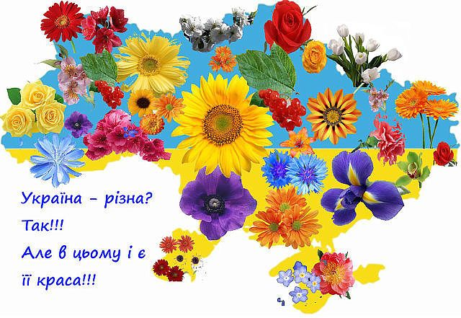

***НАЦІОНАЛЬНО-ПАТРІОТИЧНА КОМПЕТЕНТНІСТЬ***

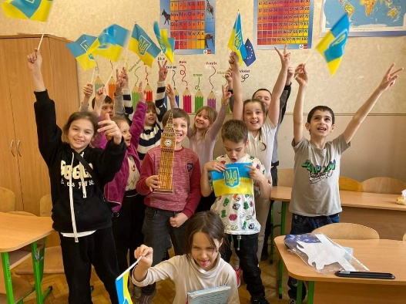 Враховуючи сучасну суспільно-політичну ситуацію у країні, усе більшої актуальності набуває національно-патріотичне виховання учасників освітнього процесу. Саме освітній заклад має стати для кожної дитини осередком становлення громадянина-патріота України, готового самовіддано розбудовувати країну як суверенну, незалежну, демократичну, правову, соціальну державу, сприяти єднанню українського народу та встановленню громадянського миру й злагоди в суспільстві. Сьогодні, виховуючи дітей та молодь в умовах, коли вони пережили Революцію Гідності, вшанували героїв Небесної Сотні, стали свідками війни, відчули глибину втрат, особливо зосереджується увага щодо національно-патріотичного виховання дітей.

Саме зараз ми повертаємося до споконвічних цінностей: утвердження любові до Батьківщини і людей, відродження духовності, моральності, бережного ставлення до природних скарбів і національних надбань нашого народу.

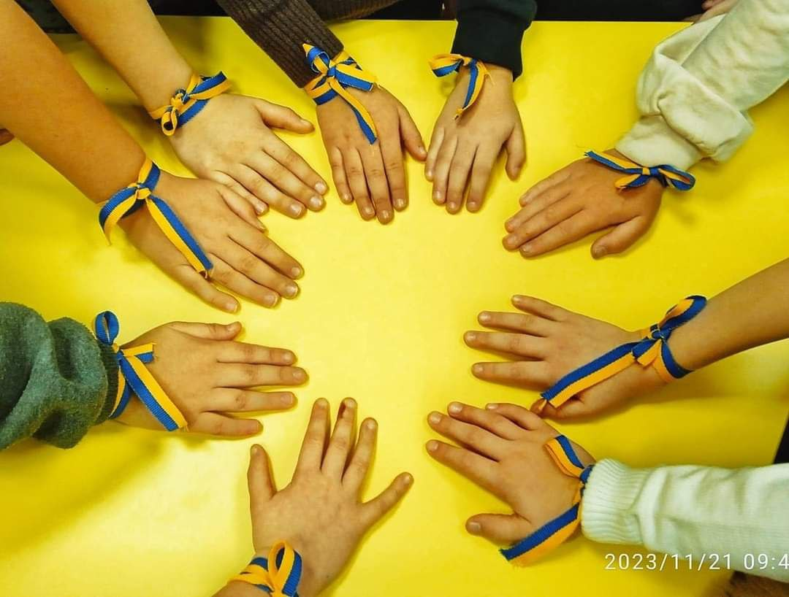Теперішня ситуація сколихнула націю, підняла на надзвичайно високий щабель національно - патріотичну свідомість. Головним фактором процвітання нашої держави є свідома, патріотично налаштована молодь, частина якої щороку поповнює лави науково-педагогічних працівників, державних службовців, юристів, політтехнологів та ін. І саме нова українська генерація змінюватиме закони, вдосконалюватиме суспільне життя та етико-моральні засади і розбудовуватиме соборну Україну.

Для педагогічного колективу нашого ліцею патріотичний напрямок роботи був і залишається пріоритетним. Патріотичне виховання здійснюється, насамперед, у процесі навчання, де в здобувачів освіти закладається фундамент глибоких знань, формуються світогляд, національна самосвідомість. Процес такого виховання здійснюється й у позакласній і позашкільній діяльності. Цей напрямок виховання в ліцеї починають з першого класу. Важливе місце у виховній роботі з молодшими ліцеїстами посідає тема Батьківщини. Вчителі розширюють та поглиблюють знання здобувачів освіти про символи України, про звичаї та традиції нашої держави. Учням надаються початкові знання про історію державотворення та про сучасні історичні події на 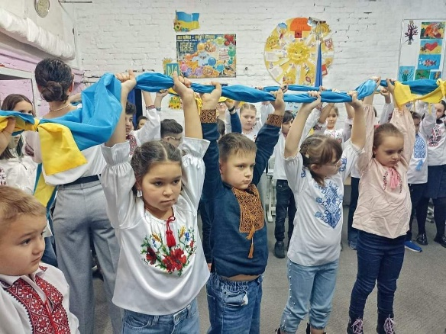годинах спілкування. Уже в молодших класах здобувачі освіти усвідомлюють такі поняття, як «Батьківщина», «подвиг», «патріот», вчаться шанувати землю батьків, вивчають свій родовід. У старших класах патріотичне виховання спрямовується на пізнавально-інтелектуальну діяльність здобувачів освіти. І здійснюється воно під час вивчення навчальних предметів, зокрема «Історії України», «Української мови та літератури», «Захисту України» та під час позакласних виховних заходів. Патріотичне виховання наскрізно пронизує весь освітній процес, органічно поєднує національне, громадянське, моральне, родинно-сімейне, естетичне, правове, екологічне, фізичне, трудове виховання.

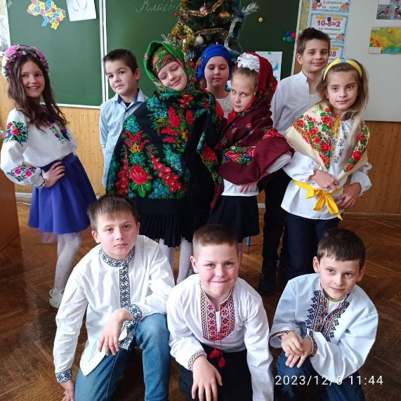З метою формування почуття любові до Батьківщини та її національних цінностей, національної свідомості розробляємо і проводимо заходи щодо відзначення національних свят, знаменних та пам’ятних дат, а саме: День державного прапора, День захисника та захисниці України, День української писемності та мови, День збройних сил України, День Соборності України, День Єднання, День пам’яті жертв голодомору, День Гідності та Свободи України, День Героїв Небесної сотні, День пам’яті жертв Бабиного Яру, День державного гімну, тощо. Під час таких заходів виховується повага до державної символіки, любов до України, народу, традицій, вдячності до воїнів, які захищають нашу державу.

Змістовим наповненням проєктної діяльності здобувачів освіти під час уроків є робота над інформаційний проектами «Україна – козацький край», «Я – українець! Я – патріот!», «Волонтер і сучасність», «Сучасні Герої нескореної Батьківщини».

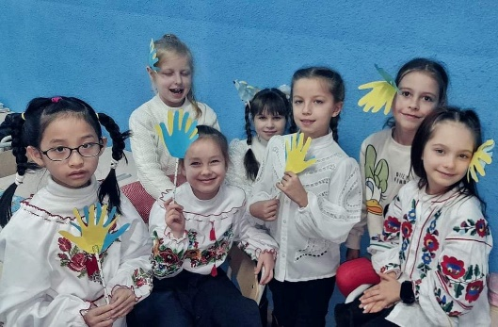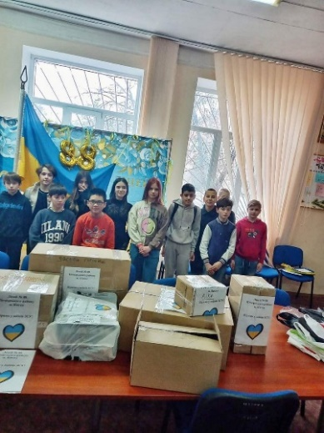Актуальними заходами в нашому закладі освіти є уроки мужності «Уклін – живим, полеглим – слава», «Хто вони – нові Герої України», «Доброволець – герой сьогодення», «Народ мій завжди є, народ мій завжди буде», «Пам’ять заради майбутнього», «Нація нескорених: від козацтва до сьогодення», «Герої рідного краю», «Герої поряд: мужність українських військових», флешмоби «Вишиванка – мій генетичний код» (до Дня Вишиванки), «Хустку одягаю – перемогу закликаю» (до Дня Української хустки), акції «Нескорені. Пишаємося, боремося, чекаємо».

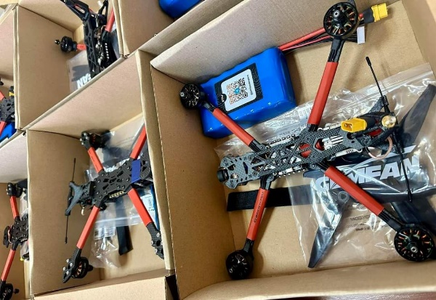Однією з ланок волонтерської роботи є надання підтримки захисникам України. У такий нелегкий та скрутний час нашим героям дуже потрібно знати, що про них турбуються, у них вірять, ними пишаються ті, кого вони захищають. Тому здобувачі освіти нашого ліцею багаторазово приймають активну участь у зборі теплих речей, продуктів харчування, засобів особистої гігієни, солодощів, виготовлення оберегів для воїнів, які захищають нас на передовій: акції «Допоможемо-переможемо», «Я буду твоїм тилом», «Маскувальна сітка», благодійний ярмарок «Миротворча писанка», де ми зібрали 29.440 грн на дрони, які стали підмогою для різних військових частин, які стоять на варті нашої безпеки.

Щорічно учасники освітнього процесу стають учасниками заходів вшанування загиблих від голодомору акція «Запали свічку», акція пам’яті «Запали свічку пам’яті за загиблими унаслідок збройної агресії росії».

Україна має багатий культурний спадок, який включає в себе мову, музику, літературу та обряди. Ця спадщина стала важливою складовою національної ідентичності та патріотизму.

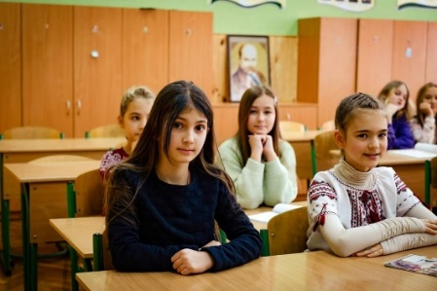З метою утвердження поваги до державної мови, піднесення її престижу серед громадян вчителі української мови організували заходи до Дня рідної мови (лютий), Дня української писемності та мови (жовтень). В рамках відзначення дня української писемності та мови пройшов конкурс на кращого читця-декламатора «Українська мова - зброя народу», здобувачі освіти та педагоги ліцею стали учасниками національного диктанту єдності.

Велике значення в національно-патріотичному вихованні має екскурсійна діяльність, ознайомлення з місцями-пам’ятками, визначними діячами, історичними особами та сучасними героями. Із метою вивчення історичного минулого рідного краю, традицій та звичаїв здобувачі освіти відвідують та віртуально подорожують історико-краєзнавчими музеями, галереями, пам’ятними місцями.

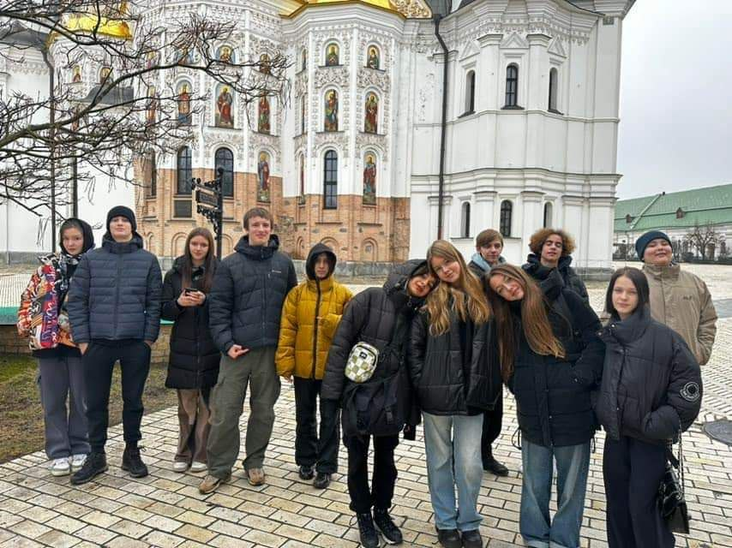Саме тому, протягом 2023-2024 навчального року ліцеїсти відвідали багато екскурсій, ось деякі з них:

- Національний заповідник «Києво-Печерська лавра», де ознайомилися з лавньою історією, незвичайними артефактами, красою церков та чудотворними іконами, загадковими печерами і дивовижними легендами;

- літературно-меморіальний музей М. Рильського, де поглибили свої знання про життя і творчість видатного діяча української культури;

- Національний військово-історичний музей України, в експозиції якого відображена велична історія військової діяльності на теренах України. Особливо дітей вразила виставка-реквієм «Герої не вмирають», присвячена подіями російсько-української війни;

- Національний музей «Чорнобиль», який поєднує в собі наукову, культурно-просвітницьку діяльність, спрямовану на оприлюднення історії ядерної катастрофи на території Чорнобильської як найбільш складної радіоекологічної катастрофи ХХ століття;

- на територію нашого ліцею завітали представники Національного музею українського народного декоративного мистецтва з лекцією «Українське 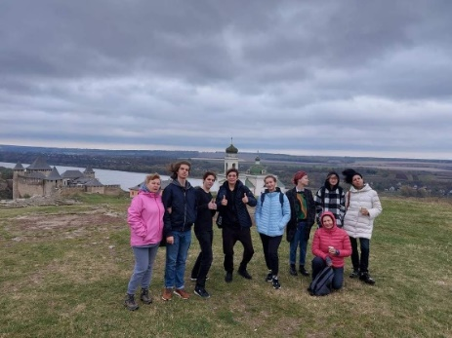вбрання у скарбниці усної народної творчості», де ліцеїсти дізналися про поширення назв елементів одягу у прислів'ях, приказках та фразеологізмах;

- під час осінніх канікул учні відвідали давнє літописне буковинне місто Хотин, що згадується в історичних хроніках ХІІ століття, де ознайомилися з археологічними пам'ятками селища Бакоти, які охоплюють період від палеоліту до пізнього середньовіччя і розташовані на мальовничому березі Дністра;

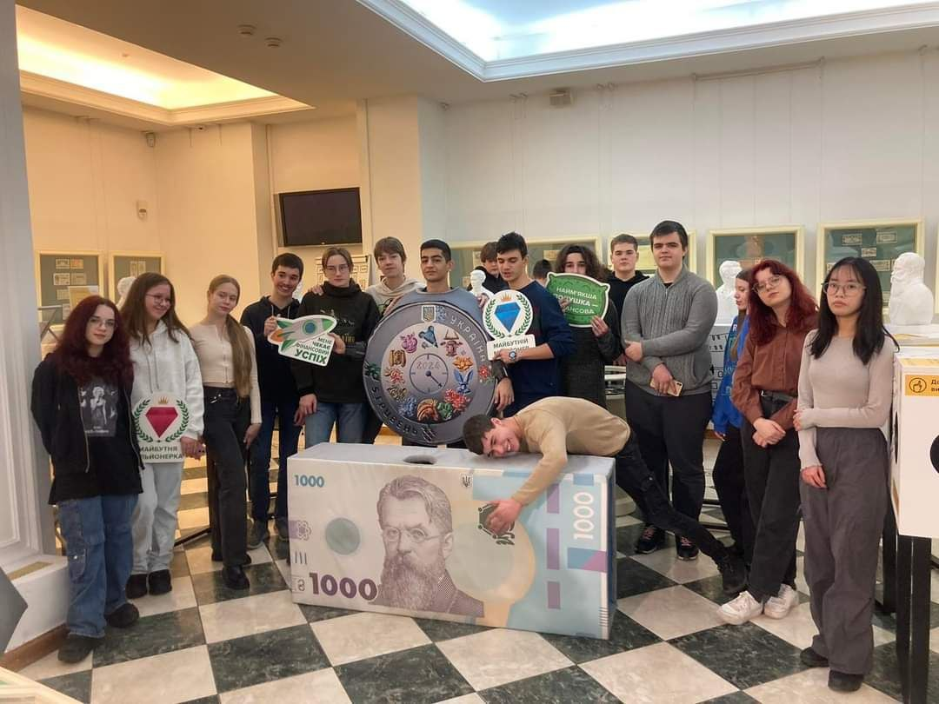- Музей грошей Національного банку України, де приймали активну участь у вікторинах та дізналися історію виникнення монет. Учні були не тільки слухачами, але й активними учасниками екскурсії: спробували себе в ролі екскурсоводів, брали участь у інтерактивній грі, мали можливість загадати бажання, доторкнувшись до давньої пам'ятки Трипільської культури;

- Національний музей «Меморіал жертв Голодомору», де атмосферою музею всі присутні занурилися в часи жахливих потрясінь для нашого народу 1932-1933 років;

- відвідали виставку Нацонального музею історії України «Знак на щиті», яка відображає найважливіші етапи становлення Тризуба як Державного Герба;

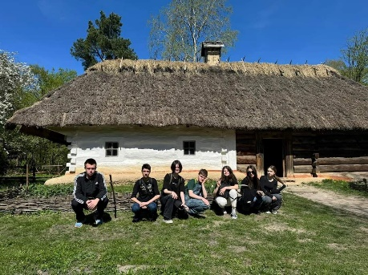- Національний музей народної архітектури та побуту України – архітектурно-ландшафтний комплекс усіх історико-ентографічних регіонів України;

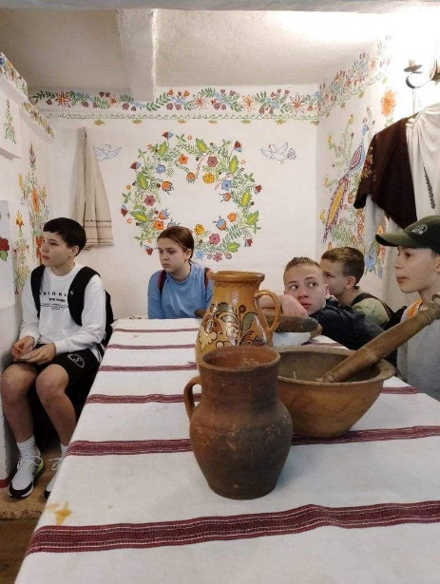- завершенням вивчення творчості поетів-шістдесятників стала екскурсія до Музею шістдесятників. Ліцеїсти прослухали розповіді про митців, які в страшні часи тоталітаризму, замовчувань, переслідувань та покарань за «інакомислення» знаходили в собі сили боротися за українську мову, культуру та свободу;

- учні ліцею побували в Національному музеї історії України в Другій світовій війні 1939-1944 років;

- відвідали перлину стародавнього Києва – Собор Софія Київська, який є зразком українського бароко і однією з небагатьох уцілілих споруд часів Русі;

- етнографічний музей-скансен «Українське село», де познайомилися з побутом українців різних регіонів та ін.

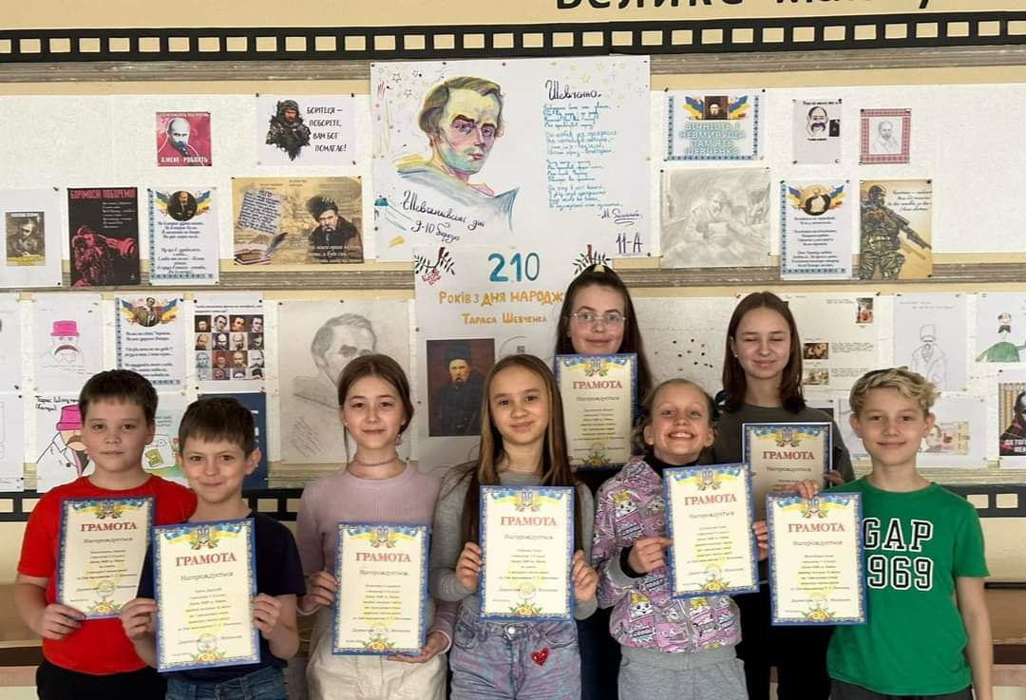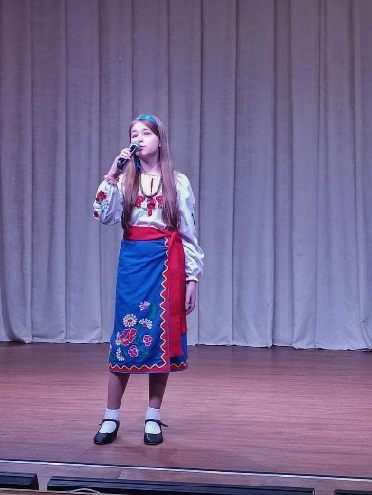Окремо хочеться сказати про важливість виховання національної свідомості дітей через вивчення творчості українських письменників. Саме тому, в нашому ліцеї дуже велику увагу приділяють вивченню визначних культурних діячів, які своєю творчістю зробили вагомий внесок в становлення літературної спадщини українського народу. А, особливо, українського поета, прозаїка, мислителя, живописця, громадського діяча, Національного героя і символа України – Тараса Григоровича Шевченка. В 2024 році світ відзначав його 210 День Народження.

Талант і творчість Кобзаря багаті й різнобічні, а разом із тим – виключно актуальні. Одним з способів вивчення його життя та творчого шляху є відвідування ліцеїстами літературно-меморіального будинку-музею Тараса Шевченка; участь у заходах, присвячених Шевченківським дням; декламування поезії народного генія, за що переможці отримали свої винагороди; до 210-ї річниці від Дня Народження Тараса Шевченка учні прийняли участь у фестивалі відеоробіт, найкращі роботи виставлені на нашій сторінці у Facebook. Зокрема, 12 березня діти нашого ліцею приймали участь у районному конкурсі читців поезії Т.Г. Шевченка серед учнів Печерського району, який проходив в Палаці дітей та юнацтва і за які отримали призові місця.

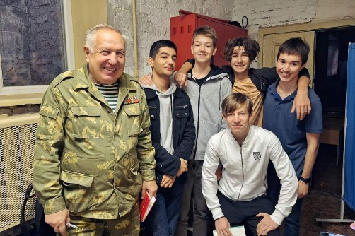Вихованню патріотичних почуттів учнівської молоді сприяє й участь у міжнародних, всеукраїнських та обласних конкурсах: участь у змаганнях «Козацькі забави» по стрільбі з пневматичної гвинтівки, присвячені Тижню «Нація нескорених: від козацтва до сьогодення», де отримали чудові результати та призові місця; участь у VІІ фестивалі краєзнавчого активу «Свою Україну любіть!», на якому наші ліцеїсти вибороли ІІ місце в конкурсі «Героїчний епос українського народу»; грі-вікторині «Багатство української мови» та ін.

Відповідно до Указу президента України від 18.05.2019 «Про стратегію національно–патріотичного виховання, з метою виховання в учнівської молоді патріотизму, любові до України, національної гідності та вшанування героїв – захисників незалежної та суверенної держави, підтримки юних патріотів, джур, які вивчають історію та традиції свого краю, рій нашого закладу освіти є активними учасниками Всеукраїнської дитячо–юнацької військово–патріотичної гри «Сокіл» («Джура). Даний захід привернув увагу учнівської молоді до таких фундаментальних цінностей, як любов до України, оптимістичне бачення її майбутнього, віра в нашу перемогу, гордість за наших героїв як минулих визвольних змагань так і героїв сьогодення.

***ЕКОЛОГІЧНА КОМПЕТЕНТНІСТЬ***

Екологічна освіта і виховання є основою для формуваня людини з високим почуттям обов'язку перед суспільством. Однією з умов успішної реалізації екологічного виховання здобувачів освіти є чітке визначення його мети.

Головною метою екологічного виховання має стати формування екологічного світогляду, мислення, здатності до системного аналізу екологічних проблем і творчого їх ров'язання.

Кінцевою метою екологічного виховання є формування особистості з високим рівнем екологічної культури. Складовими екологічної культури є екологічна свідомість, екологічні переконання, екологічний світогляд, готовність до екологічної діяльності, відповідальне ставлення до навколищнього середовища. Екологічна культура виступає як складова загальної культури особистості, що проявляється в конкретних знаннях, уміннях і навичках, свідомій екологічній поведінці, діяльності, відповідальному ставленні до охорони природи і є результатом екологічного виховання й формування екологічного світогляду.

 Відповідно до Концепції екологічної освіти України формування екологічної культури особистості включає:

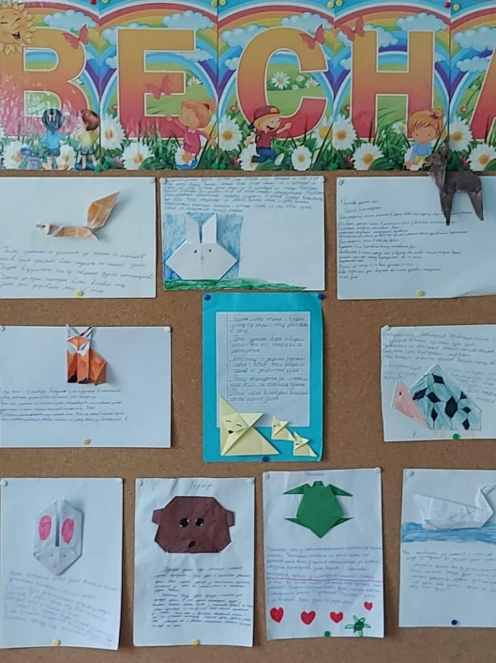• виховання розуміння сучасних екологічних проблем держави і світу, усвідомлення їх важливості, актуальності і універсальності;

• відродження кращих традицій українського народу у взаємовідносинах з довкіллям, виховання любові до рідної землі;

• формування розуміння необхідності узгодження стратегії природи і стратегії людини на основі ідеї універсальності природних зв’язків, подолання споживацького ставлення до природи;

• розвиток особистої відповідальності за стан довкілля, вміння прогнозувати особисту діяльність і діяльність інших людей та колективів;

• розвиток умінь приймати відповідальні рішення щодо проблем навколишнього середовища, оволодіння нормами екологічно грамотної поведінки, виховання глибокої поваги до власного здоров’я та вироблення навичок його збереження.

Провідна і найважливіша роль у вихованні екологічної культури учнівської молоді належить школі. Так, у початкових класах забезпечуються елементарні знання про природу та взаємозв’язки у ній, взаємодію і взаємовплив людини і природи, розвиток ціннісного ставлення до природи як джерела задоволення естетичних, пізнавальних, рекреаційних та інших потреб особистості, формування елементів здорового способу життя та навичок екологічно доцільної поведінки. В середніх класах забезпечується базовий рівень екологічної освіти, оволодіння основами екологічної культури. Учні старших класів повинні добре орієнтуватись в екологічних проблемах України, бути обізнаними в екологічному законодавстві. В цілому у старшокласників має бути сформована особистісна екологічна позиція і вміння її відстоювати в умовах правової демократичної держави.

Екологічне виховання у нашому ліцеї набуло системності і стало невід'ємною частиною освітнього процесу. Це проведення природоохоронних заходів, участь в екологічних акціях, проектах. Найважливіше ж завдання, яке стоїть перед учителями – формувати екологічну свідомість школярів, через дітей нести просвітницьку роботу до батьків.

З юних років важливо закріпити у свідомості кожної дитини, що людина – частина природи, тому від стану природи залежить життя людства.  
Екологічне виховання слід починати не в космічних масштабах, а прямо тут: біля свого будинку, на своїй вулиці, у дворі своєї школи. Тільки усвідомлюючи особисті можливості, навчаючись вирішувати найближчі екологічні проблеми, людина зуміє замислитись над майбутнім країни. Щоб у дитини виникла потреба захищати і зберігати довкілля, треба навчити її любити світ природи.

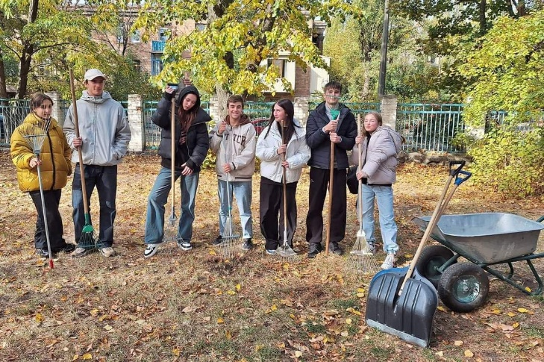Під час учбового процесу учні нашого ліцею постійно приймають участь у різних природоохоронних акціях. Однією з таких стала акція «Жовте листя», метою якої було привернення уваги дітей до проблеми шкідливості спалювання опалого листя та знищення поживних залишків осені. Діти переконалися в необхідності збереження чистого стану атмосферного повітря та сформуваля знання про поняття «екологія міста», навички ефективної утилізації рослинних відходів для збереження чистоти очочуючого середовища та безпечної поведінки на природі.

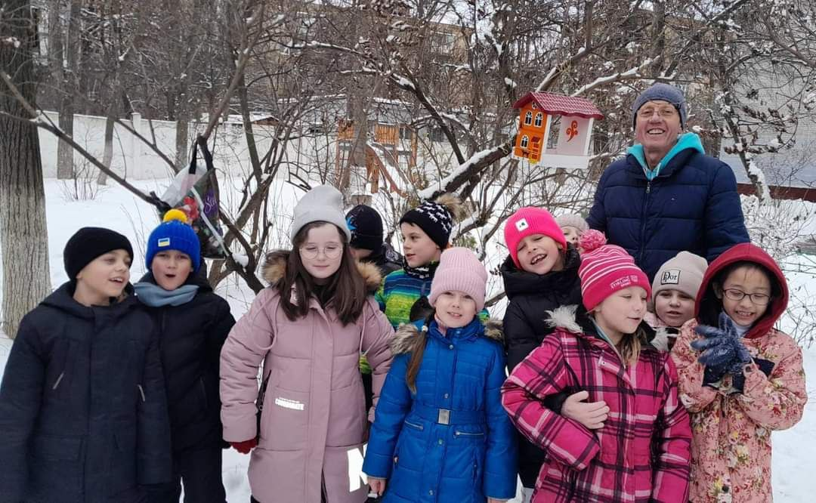Акція «Годівничка» стала вже традиційною щороку в нашому ліцеї. Мета акції – привити дітям любов до пернатих друзів, поглибити зання про перелітних, зимуючих та кочових птахів, а також, як їх правильно підгодовувати в зимовий період. Годівничка була розміщена на теритлорії ліцею, щоб кожен бажаючий зміг долучитися до спасіння пташок.

Такі акції – не тільки подарунок планеті, але й великий внесок у формування любові до землі нашої Батьківщини.

Цей навчальний різ також був начинений різноманітними цікавими та пізнавальними лекціями екологічного спрямування від співробітників Національного прородного парку Голосіївський, таких, як:

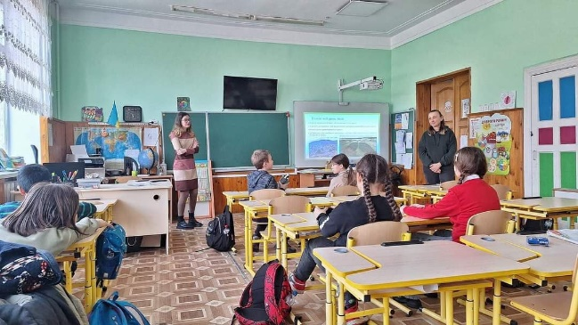- «Допоможемо птахам взимку», де учні поглиблювали свої знання про птахів, особливості їх зимування в містах та як і чим правильно їх годувати в холодну пору року;

- екоосвітній урок до Міжнародного дня лісів, під час якого дізналися цікаву інформацію про ліси та важливість їх збереження;

- лекція «Врятуємо первоцвіти»;

- інтерактивний еко-урок до Всесвітнього дня Землі, де розповіли про важливість захисту оточуючого середовища, метою якого було привернути увагу громадськості до нашого спільного дому – планети Земля, нагадати дітям про необхідність дбайливого сталення до природи;

- «Гриби Голосіївського лісу», під час якого ліцеїсти дізналися, які гриби ростуть в парку, про їх рідкісних та унікальних представників, визначили правила збору грибів, а також пограли в цікаві екологічні ігри, щоб закріпити свої знання.

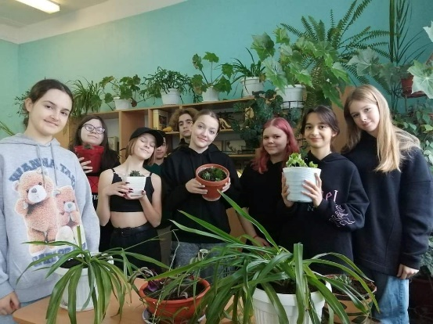Під час занять, спрямованих на розвиток екологічного виховання, дуже часто застосовуються нестандартні типи уроків: рольові ігри, конференції, уроки-вистави, уроки-мандрівки, інтегровані уроки, виставки, проектні технології та ін.

Так, на біології були проведені уроки узагальнення знань «Рослина – цілісний інтегрований організм» у вигляді практичних робіт. Ліцеїсти не тільки повторювали вегетативні органи рослин, а й висаджували сукуленти, які зберігалися в екобоксах, досліджували кореневі системи хлорофітуму та традесканції.

Цікавими та пізнавальними були і уроки-дослідження «Складання власного родоводу та демонстрація успадкування певних ознак» для учні середньої школи. Ліцеїсти з цікавістю презентували свої дослідження, розповідали про походження свого роду, акцентували увагу на особливостях спадкування ознак.

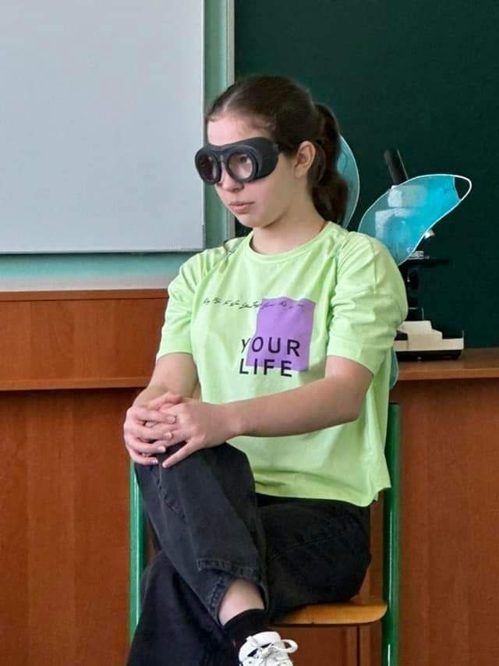Застосування нестандартних форм уроків сприяє розвитку творчих здібностей, мотивує учнів до саморозвитку, створює особливу атмосферу довіри, партнерської взаємодії між вчителем та учнями. Так, на початку весни, ліцеїсти 7-х класів представили глядачам шоу-драму з життя найпростіших «Пливе амеба по субстрату». Такий урок у підготовці та проведенні вимагає неабияких зусиль і праці, але такий формат формат вартий уваги, адже діти вчаться володіти своїм тілом, брати на себе відповідальність, бути готовими до ризику, а головне, - дуже глибого занурюватися в тему дослідження.

Такі уроки урізноманітнюють роботу учнів, знімають напругу від звичної навчальної діяльності, викликають живий інтерес до пізнання світу.

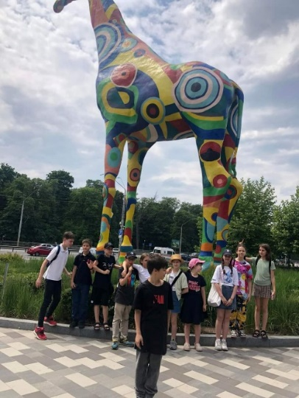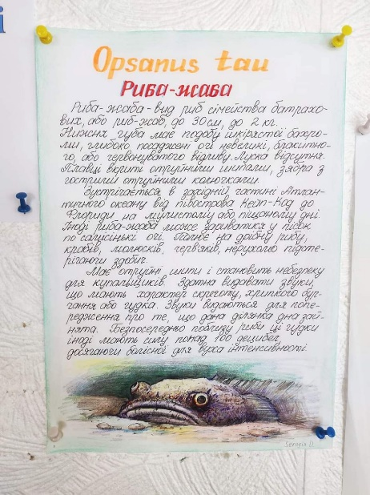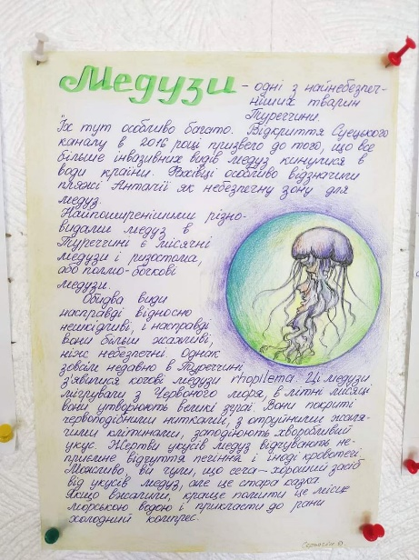Також хочеться наголосити, що наш ліцей ніколи не залишається осторонь свят, присвячених екологічному вихованню. В цьому році ми провели урочисті заходи, лекції та уроки, присвячені екологічним датам та подіям: Всесвітньому дню дикої природи (лекції, виставки, інтерактивні ігри), Всесвітньому дню Землі (уроки-вікторини, урок творчості, виставки, конкурс малюнків в молодшій школі), Міжнародному дню лісів (екоосвітні уроки, перегляд відеороликів про важливість захищати оточуюче середовище), Всесвітньому дню водних ресурсів (лекції, ігри, бесіди), Міжнародному дню птахів (лекції, перегляд освітніх відеороликів, уроки-вікьлрини), Міжнародному дню Матері-Землі (наші ліцеїсти стали переможцями та призерами Всеукраїнського природничого еколого-натуралістичного конкурсу «Природа – наш дім»; прийняли участь в урочистому концерті серед учнів нашого ліцею, присвяченому цьому святу) та ін.

Головною ідеєю цих свят є привернення уваги всіх людей до існуючих проблем нашої планети.

Одним з найважливіших способів привернення уваги дітей до екологічної теми та прищеплення любові до оточуючого середовища є відвідування різноманітних природничих музеїв та виставок.

В цьому навчальному році ліцеїсти мали змогу відвідати Київський Планетарій, де поглибили свої знання про Сонячну систему, розташування планет та основні закони Всесвіту; Національний ботанічний сад імені М.М. Гришка НАН України; «Музей науки» малої академії наук України; Ктївський зоопарк та ін.

Отже, одним з основних завдань ліцею є виховання екологічно грамотної людини, особистості, яка знає цінність життя і своє місце у світі живої природи, громадянина України, який зуміє прийняти єдино вірне рішення в складній екологічній ситуації. В роботі використовується принцип природовідповідності: від знань до діяльності, від діяльності до виховання. Знання, отримані на уроках, повинні бути реалізовані в практичній діяльності.

***ХУДОЖНЬО-ЕСТЕТИЧНА КОМПЕТЕНТНІСТЬ***

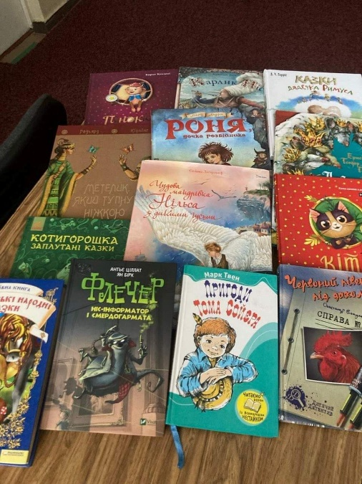Художньо-естетичне виховання дітей в ліцеї – цілеспрямована система розвитку позитивних емоцій, почуттів, здатності сприймати та оцінювати прекрасне в житті людини, в праці, в мистецтві, у взаємних ситуаціях, творити прекрасне, жити і працювати за законами краси.

Мета художньо-естетичного виховання полягає в тому, щоб у процесі сприймання, інтерпретації творів мистецтва і практичної художньо-творчої діяльності формувати в учнів особистісно-ціннісне ставлення до дійсності та мистецтва, розвивати естетичну свідомість, загальнокультурну і художню компетентність, здатність до самореалізації, потребу в духовному самовдосконаленні.

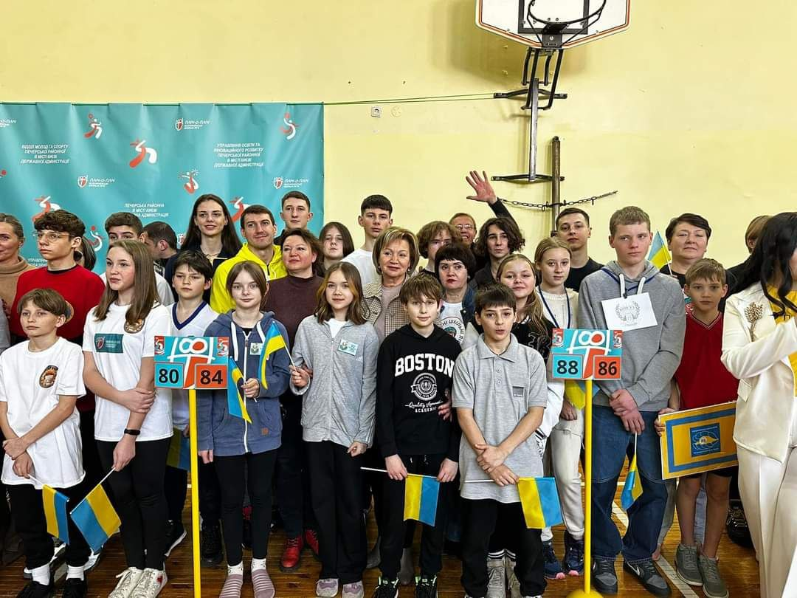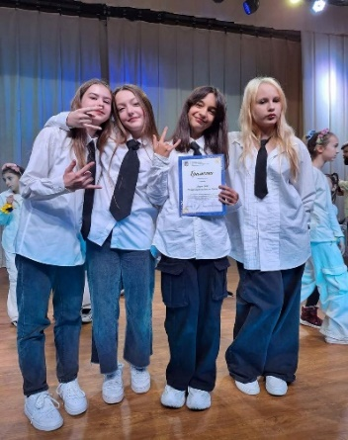Загальна мета конкретизується в основних завданнях, що інтегрують навчальні, виховні й розвиваючі аспекти:

- збагачення емоційно-естетичного досвіду, формування культури почуттів, розвиток загальних та художніх здібностей, художньо-образного мислення, універсальних якостей творчої особистості;

- виховання в учнів естетичного ставлення до дійсності та мистецтва, світоглядних уявлень і ціннісних художніх орієнтацій, розуміння учнями зв'язків мистецтва з природним і предметним середовищем, життєдіяльністю людини, зокрема сучасною технікою, засобами масової інформації:

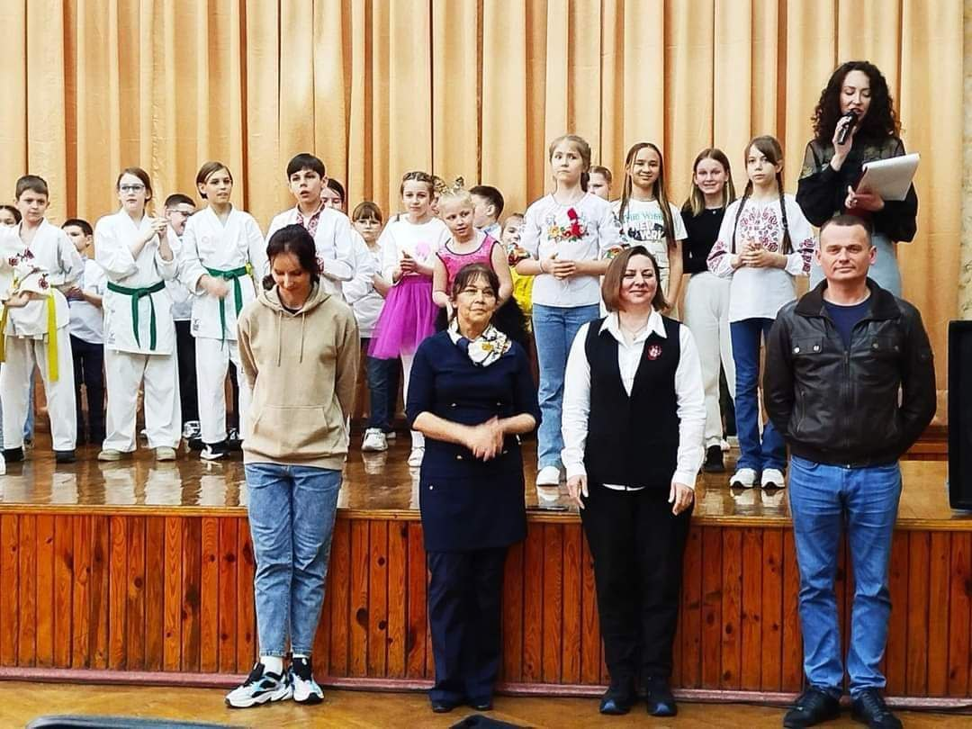- виховання здатності сприймати та інтерпретувати художні твори, висловлювати особистісне ставлення до них, аргументуючи свої думки та оцінки;- розширення і збагачення художньо-естетичного досвіду, опанування художніми вміннями та навичками в практичній діяльності, формування художньої компетентності — здатності керуватися набутими художніми знаннями та вміннями, готовність використовувати отриманий досвід у самостійній діяльності згідно з універсальними загальнолюдськими естетичними цінностями та власними духовно-світоглядними позиціями;

- формування системи знань та уявлень про сутність, види та жанри мистецтва, особливості художньо-образної мови мистецтв — музичного, візуального, хореографічного, театрального, екранного;

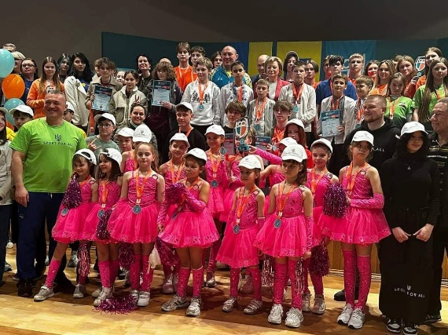- виховання художніх інтересів, смаків, морально-естетичних ідеалів, потреб у художньо-творчій самореалізації та духовно-естетичному самовдосконаленні відповідно до індивідуальних можливостей та вікових етапів розвитку, формування навичок художньої самоосвіти та самовиховання.

Таким чином, методична система виховання мистецтвом та викладання дисциплін художньо-естетичного циклу в ліцеї спрямовується на розвиток таких якостей учнів як ініціативність, активність, самостійність, креативність, критичність, забезпечувати умови для самореалізації та безперервного самовдосконалення і самовиховання, нейтралізовувати зовнішні антихудожні впливи мікро- і макросередо-вища. В організації практичної художньої діяльності молодших школярів мають домінувати ігрові методики, підлітків — проблемно-пошукові методи, старшокласників — дослідницький, спрямовані на здійснення самостійних художньо-творчих проектів.

В систему художньо-естетичного виховання в нашому ліцеї входять:

-                     культурологічна змістовна лінія на уроках української мови;

-                     виховання художніми засобами мистецтва на уроках літератури, історії, музики, малювання та ін.;

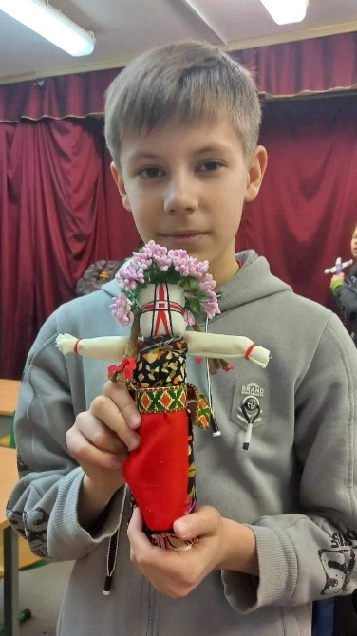-                     цілеспрямована робота гуртків, студій художньо-естетичного напрямку (гурток карате, хореографічний гурток «Emoji» центру «АРТ», вокально-хоровий гурток «Нюанс» центру «АРТ», студія естетичної групової гімнастики, студія танцювального спорту «Славутич Стар», театр ляльок «Равлик»);

-                     інтелектуальні ігри;

-                     години спілкування;

-                     конкурси малюнка, плаката, народної іграшки, паперової іграшки, саморобної новорічної іграшки;

-                     виставки декоративно-прикладного мистецтва;

-                     концерти – звіти перед батьками і громадськістю;

-                     традиційні шкільні свята.

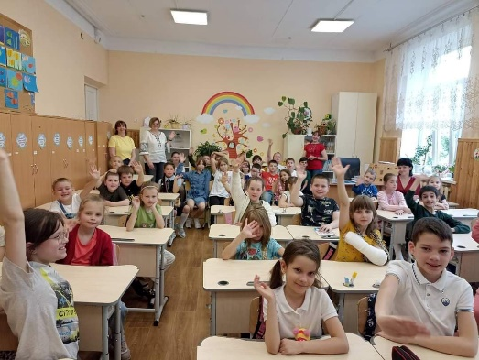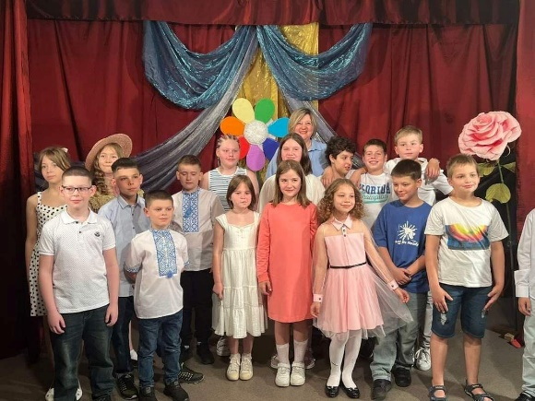Окрім цього, результатами художньо-естетичного виховання в цьому навчальному році стали: участь у районному конкурсі танцю «Just dance» серед учнів ЗЗСО Печерського району, наші дівчата були запрошеними гостями конкурсу та мали честь його відкривати; участь у флешмобі серед всіх вікових категорій учнів до Всесвітнього дня читання вголос, щоб показат и, що читання вголос потрібне, цікаве та дуже корисне; участь у Благодійній акції «Подаруй бібліотеці книгу», присвячену Міжнародному дню дарування книг; участь у Тижні безпечного інтернету; Тижні англійської мови; участь в урочистій церемонії відкриття змагань «Пліч-о-пліч» серед учнів України під гаслом «Разом переможемо»; участь у районному змаганні Шкільної Ліги з черліденгу, де команда нашого ліцею виборола почесне І місце в Печерському районі; участь у міському фіналі Шкільної Ліги з черліденгу, в якому прийняли участь команди-переможці районних змагань; участь у виготовлені власними руками ляльок-мотанок та подальша виставка робіт ліцеїстів, присвячена Всесвітгьому дню ляльки; участь у Всеукраїнській інформаційно-просвітницькій акції «Національний тиждень читання. Тиждень поезії», програма заходу якої передбачала читання напам'ять не лише класичної поезії, а й декламацію авторських віршів, перегляд та обговорення відеовиступів поетів-сучасників; зустріч молодших ліцеїстів з письменницею-казкаркою Лілією Гудзь, яка розповіла дітям про створення казок, зачитала уривки з власних книжок, провела 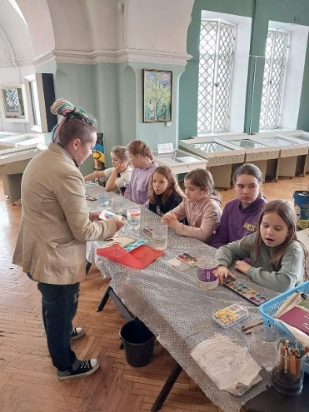вікторину, показала мультфільм, створений за її казкою та навчила дітей вигадувати різні сюжети та ін.

Дуже дієвим способом долучити дітей до художньо-естетичного виховання є відвідування музеїв та виставок. Так, в цьому навчальному році ліцеїсти молодшої школи відвідали «Музей книги та друкарства», де почули та побачили багато цікавого та пізнавального; учні середньої школи відвідали «Садибу на Кудрявці» - місце, яке зберігає історію життя та побуту Києва першої половини ХІХ століття, що ще раз нагадало учням, що Київ – найвеличніше і найпрекрасніше місто в світі; перегляд та обговорення вистави «Поліанна» Київського академічного театру юного глядача; екскурсія до Національного дендрологічного парку «Софіївка» та Буцького каньйону та ін.

Завдяки заходам естетичного спрямування, які проводяться в закладі (свята, тематичні вечори, виставки малюнків, виставки декоративно-прикладної творчості, літературно-музичні композиції, фольклорні свята, конкурси юних літераторів, фестивалі творчості і т.ін.) розкриваються нові таланти, підвищується загальний рівень вихованості учнів.

Система художньо-естетичного виховання має відкритий характер, широкий простір для вдосконалення, відродження кращих національних культурних традицій і впровадження найсучасніших інноваційних ідей. Головне, щоб нагальну потребу в кардинальних мірах у цій царині відчули й усвідомили не тільки представники вузького кола фахівців – науковців і педагогів-практиків, а й усі члени суспільства, причетні до виховання дітей і молоді – майбутнього України.

***РОДИННО-СІМЕЙНЕ ВИХОВАННЯ***

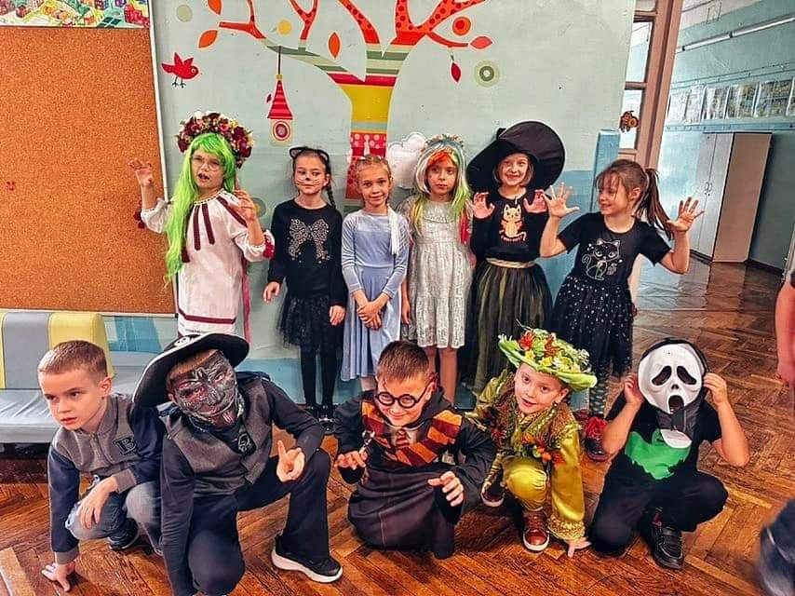Виховна система ліцею передбачає виховання учнів в дусі родинності та забезпечує тісний взаємозв’язок із батьківською громадою. Безліч заходів спрямовано на відродження українських родинних традицій, формування поняття про родинні цінності, ознайомлення з традиційними гендерними ролями міцної української родини.

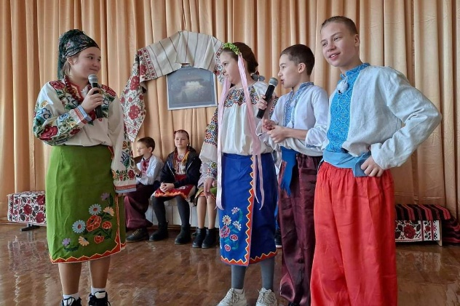​ На виконання плану роботи ліцею на 2023-2024 навчальний рік з метою надання психологічної підтримки учасників освітнього процесу в умовах воєнного стану, формування педагогічної культури сучасної сім’ї, моральних цінностей з позиції добра, справедливості, правди, людяності; виховання гуманних взаємин між членами кожної родини, важливості ролі сім’ї у житті суспільства; виховання національної свідомості та самосвідомості, залучення до традицій родинно-побутової культури українців, розвиток інтересів до традицій свого народу, своєї родини; наслідування кращих моральних зразків з початку і до кінця навчального року проводилось багато тематичних заходів родинно-сімейного виховання.

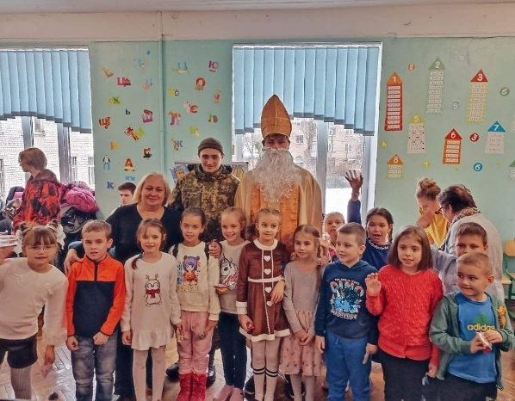​Класними керівниками проводились бесіди з метою підтримки учнів в умовах воєнного часу з вивчанням вправ на подолання напруги, стресу, тривожності, виконання пізнавальних завдань. Разом з учнями класні керівники розглядають та обговорюють поради від захисників України з інформаційного коміксу-збірки, розробленого МОН для дітей та їх близьких під час дії воєнного стану. Адміністрацією ліцею систематично надавалися рекомендації класним керівникам щодо організації та проведення заходів в умовах воєнного стану та роботи з батьками, їх мети, змісту та форм роботи.

Педколективом здійснено низку заходів щодо підтримки родин, які потребують допомоги.

Проведено низку заходів на підтримку ЗСУ: до Дня Збройних Сил України та до Дня Святого Миколая в нашому ліцеї були проведені виховні бесіди, тематичний квест для молодшої школи та святковий благодійний ярмарок, на якому його учасники зібрали 22 850 грн., всі кошти з якого були надіслані до 130 батальйону ТрО на відновлення та ремонт пошкоджених автомобілів, які постраждали при виконанні бойових завдань; участь в акції «Малюнок для захисників України»; заходи до Дня українського добровольця; флешмоб «Янгол для українського героя», та інші.

На Святі Першого дзвоника за давньою українською традицією батьки благословили своїх діточок і зробили коридор, розтягнувши вишиті рушники, щоб першачки під ними пройшли на свій перший урок.

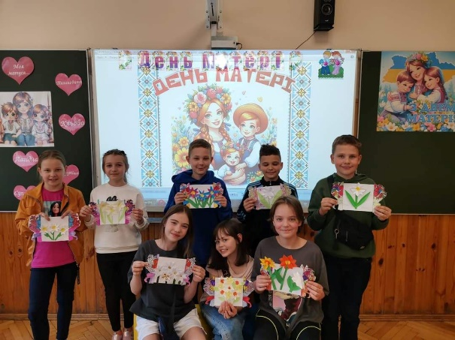Одразу після осінніх канікул ми увірвалися в шкільні будні з надзвичайно веселим святом, яке так полюбляють всі дітлахи, – Хеловіном, але цього року ми зробили його особливим. Ми згадали про старовинне свято, яке відмічали наші предки – свято Осінніх дідів, де люди перевдягалися в істот української міфології. Це дозволило поглибити зв'язок з минулими поколіннями, з нашою спільною історією.

Ще одним родинним заходом стала вистава-інсценівка повісті Миколи Гоголя «Вечори на хуторі біля Диканьки» (видані пасічником Рудим Паньком), де батьки та учні ліцею були глядачами, а акторами – діти середньої школи.

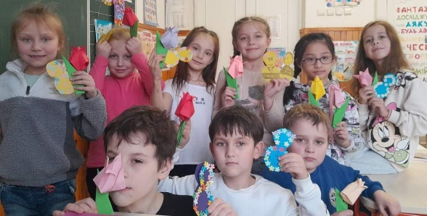Долучаючись до культури благодійності, учні ліцею прийняли участь у акції «Добрий урок», де створювали власні висловлювання відповідно до запропонованої схеми за темою: «Чи може людина бути щасливою лиш тим, що творить добро іншим?»; діти молодшої школи не тільки познайомилися з поняттями «благодійність», «доброчинність», але й самі спробували як це: дарувати комусь тепло та частку своєї душі; також учні розбирали тематичні прислів'я, проводили змагання, асоціативні кущі тощо.

Вчителем мистецтва проведено акцію «Моя родина - міцна Україна» серед учнів початкової школи.

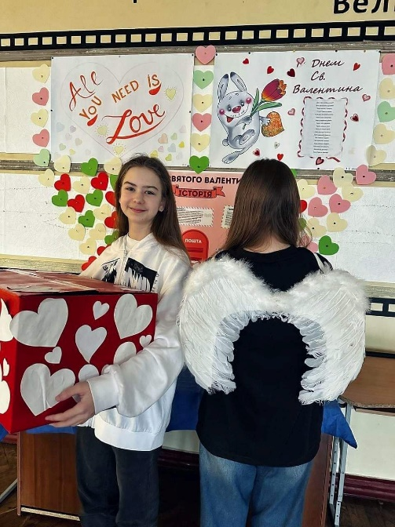Класні керівники разом з учнями досліджували сімейні цінності, які є запорукою щасливих та міцних родинних стосунків, та створювали проєкти «Сімейні цінності врятують світ!».

Не можна не пригадати про чудове родинне свято кохання та дружби – День Святого Валентина, коли учні прикращали свої кабінети та коридори серцями, дівчата-янголяка розносили компліменти учням та вчителям, обмінювалися солодощами та валентинками через Пошту Святого Валентина та дарували один одному посмішки та тепло.

Педагоги активно реалізують наскрізне виховання під час викладання навчальних предметів. Так, учні молодшої школи разом з класними керівниками планували сімейний бюджет під час уроків математики.

Психологом ліцею розроблено та розповсюджено серед учнів та учителів пам’ятки, покликаних попередити та виявити факти домашнього насилля.

Окремо хочеться зауважити, що під час навчального року проводилися святкові заходи до таких родинних свят, як: Різдво, Новий Рік, Великдень, Масляна, Вербна Неділя та інші. Весною було проведено низку заходів до Дня матері «Жінка. Мати. Берегиня»: квести, ігри, вірші, хореографічні композиції, театралізовані мініатюри та святковий шкільний концерт, на якому були присутні всі учні ліцею.

Класним керівникам у відповідності до вікових особливостей учнів проведено виховні заходи, присвячені питанню гендерних ролей в суспільстві, вихованню зразків поведінки жінок і чоловіків, які ґрунтуються на українських традиціях, пов’язаних зі статтю, взаємовідносин у родинах, спрямовані на прищеплення поваги до батьків, до сімейних традицій.

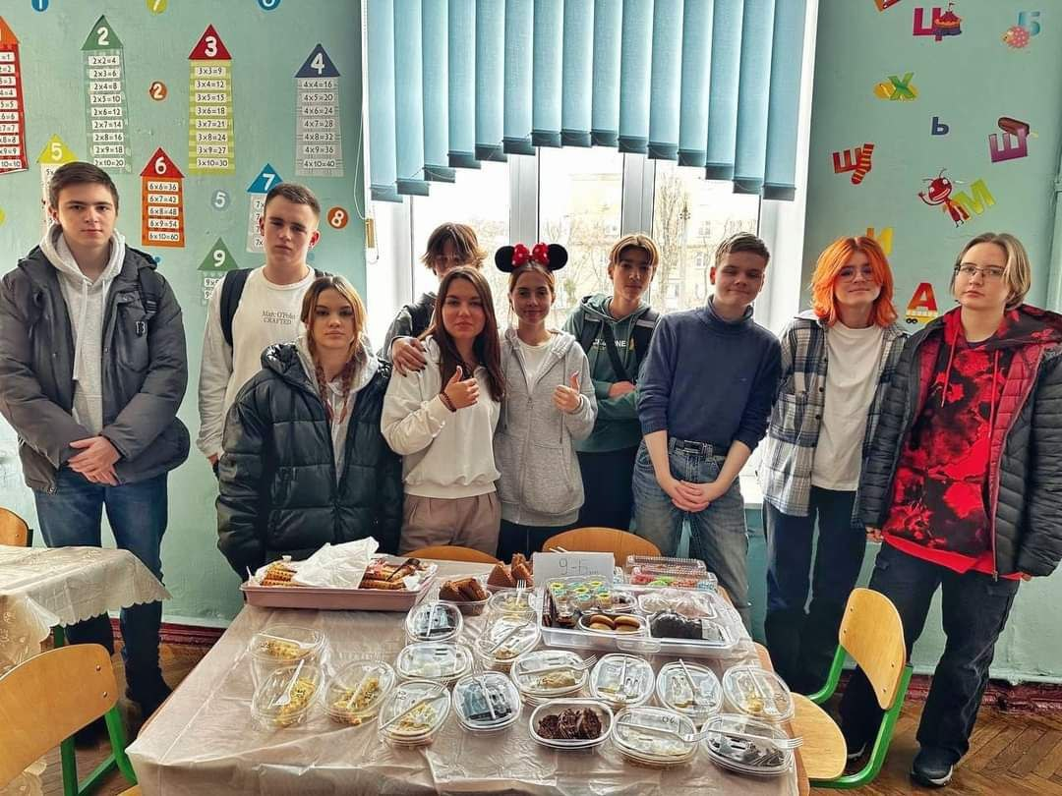Позитивною є тенденція щодо використання, поруч із традиційними, сучасних, інноваційних форм та методів роботи з дітьми на виховних годинах.

​З метою психологічної підтримки усіх учасників освітнього процесу педагоги систематично розповсюджено інфографіки та поради, зокрема розроблених МОН та ЮНІСЕФ, в Viber-групах та Facebook, класні керівники інформують батьків про сервіси кризової психологічної допомоги, допомогисоціально незахищеним родинам, тощо, здійснюютьіндивідуальну роботу з батьками та учнями засобами телефонного зв’язку. Проводиться робота щодо дій у надзвичайних ситуаціях, мінної безпеки шляхом розміщення пам'яток в Viber-групах та Facebook, бесіди з учнями.

Всі зазначені заходи проведено на достатньому та високому рівні з урахуванням епідемічних вимог.

***ПРОФОРІЄНТАЦІЙНА КОМПЕТЕНТНІСТЬ***

Сучасне профорієнтування – це, перш за все, виховання молодої людини як суб'єкта вибору професії і суб'єкта праці, особи, яка володіє активністю та самостійністю в поведінці й діяльності, виборі мети й плануванні свого майбутнього. Профорієнтація — це й створення умов, які сприяють розвитку внутрішніх засобів активного професійного самовизначення: самопізнання, самооцінювання і саморозвитку. Правильний вибір професії — це моральне задоволення, висока самооцінка. Водночас це й висока продуктивність праці. Вибір професії — точка, в якій сходяться інтереси особистості та суспільства, де можливе й необхідне поєднання особистих і загальних інтересів.

Головним завдання з профорієнтаційного виховання старшокласників є:

1) формування позитивного ставлення до праці, усвідомлення того, що праця є обов'язком кожної людини;

2) знання певних професій, їх змісту, вимог, перспектив їх розвитку, шляхів здобуття професійної кваліфікації;

3) виявлення певних професійних інтересів, формування правильної самооцінки, знання своїх здібностей.

Ефективність профорієнтаційної роботи з учнями підвищується за таких умов:

а) побудова профорієнтаційної роботи на основі врахування вікових особливостей учнів;

б) конструювання пізнавального профорієнтаційного матеріалу на основі принципів системності, послідовності й наступності;

в) застосування активних методів навчання та виховання в профорієнтаційній роботі, використання сучасних інформаційно-комунікативних технологій і засобів зв’язку (ресурси Інтернету);

г) реалізація творчих зв'язків класного керівника з батьками і вчителями-предметниками.

Співробітництво класного керівника з батьками у проведенні профорієнтаційної роботи здійснюється в двох основних напрямках: психолого-педагогічна освіта з питань свідомого вибору професії і залучення батьків до активної участі в профорієнтаційної роботі класу, ліцею. Обидва напрямки - це основні шляхи формування так званого профорієнтаційного середовища учнів.

Успішність профорієнтаційної роботи в школі значною мірою залежить від участі в ній учителів-предметників. Тісний контакт класного керівника з учителями-предметниками дає можливість підвищити виховні функції кожного навчального предмета, наблизити його до соціальної практики. У цьому співробітництві класний керівник виступає в ролі координатора, який узгоджує, планує і разом з учителями-предметниками проводить цю роботу. Предметники, в свою чергу, беруть участь у проведенні профорієнтаційних заходів, спрямованих на ознайомлення учнів з певними професіями, що відповідають специфіці того чи іншого предмета. Усе це створює сприятливі умови для ознайомлення учнів із психологічною характеристикою професії, тими вимогами, що пред'являються до уваги, спостережливості, мислення, волі, характеру та інших психологічних особливостей людини в тій або іншій професії.

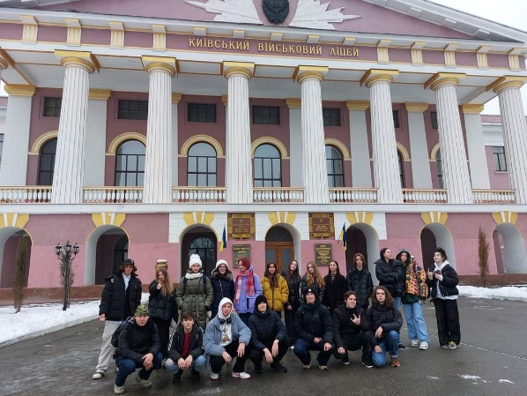Профорієнтаційна робота розкриває широкі можливості й для використання колективних форм пізнавальної діяльності учнів, яка здійснюється в таких видах профорієнтаційних заходів: зустріч зі спеціалістом, профорієнтаційна екскурсія, самостійне дослідження професії учнями.

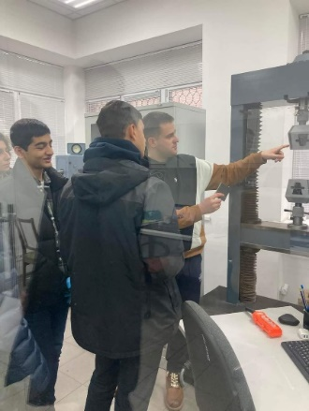Цікаво пройшла екскурсія для старшокласників до військових ВНЗ. Зокрема, відвідування Київського військового ліцею імені Івана Богуна. Захищати Батьківщину – найпочесніша професія, саме тому учні були дуже зацікавлені в цій екскурсії.

Також, старші класи побували на профорієнтаційному квесті «Там, де народжуються матеріали», започаткованому Інститутом матеріалознавства та зварювання імені Є.О. Патона. Програма заходу була дуже насиченою: діти побували у багатьох лабораторіях, послехали провідних спеціалістів в області матеріалознавства та зварювання та відкрили для себе щн одну сферу для можливої реалізації себе, як спеціаліста.

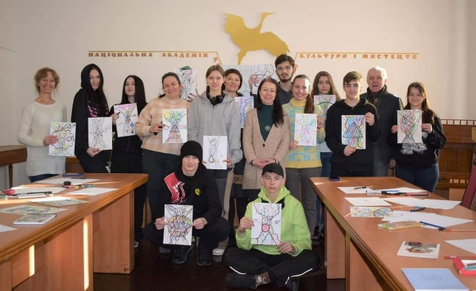В межах профорієнтаційного заходу ліцеїсти відвідали кафедру креативних культурних індустрій Національної академії керівних кадрів культури та мистецтв. Зустріч пройшла у дружній мистецькій атмосфері: діти створювали картини у стилі нейрографічного мистецтва. Як зауважила мисткиня Оленя Смаль: «Нейрографічні картини – це не мистецтво заради мистецтва, вони відображають психічний стан внутрішнього світу людини на рівні підсвідомості та найглибших шарів несвідомого». Дійсно, такий спосіб малювання лікує душу, програмує на реалізацію нових ідей, стає особистим психологом на полотні.

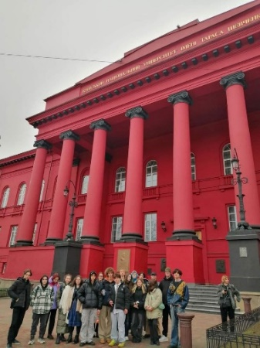Ще одними вищими навчальними закладами, в яких побували наші випускники, стали Київський Університет Культури та Київський столичний університет імені Бориса Грінченка, де учні ознайомилися з напрямками навчання, факультетами та проспілкувалися з провідними спеціалістами ВНЗ.

Учні 11-х класів відвідали і Київський національний університет імені Тараса Шевченка – одини з найсильніший ВНЗ України, один з найстаріших університетів країни, міря всіх абітурієнтів та дізналися про перспективи сучасної науки та освіти.

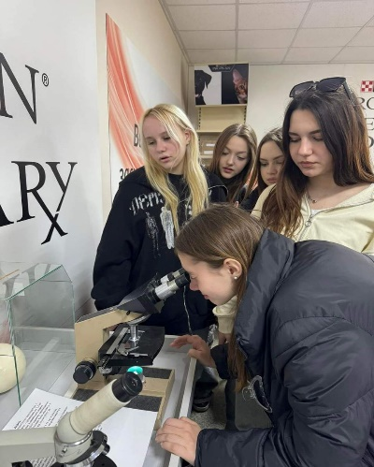Також, учні старших класів нашого ліцею завітали на День факультету фінансів та обліку Державного торговельно-економічного університету. Ліцеїсти мали змогу побувати у сучасному бібліотечному комплексі: надсучасній Smart-бібліотеці, коворкінг KNUTE HUBi, VR-студії, зоні для кіберспортсменів Cybersport zone. Важливою частиною заходу стала зустріч із викладачами факультету та представниками приймальної комісії, які наголосили на ключових моментах цьогорічної вступної компанії. Чудова атмосфера закладу, приємне спілкування, надихаючий освітній простір залишили гарне враження у наших ліцеїстів.

Учні ліцею також відвідали екскурсію до факультету ветеринарної медицини НУБіП, де мали змогу спостерігати за живими мікроорганізмами за допомогою потужного мікроскопу, прослухали цікаві розповіді з практики спеціалістів, зробили наочний експеримент та багато іншого.

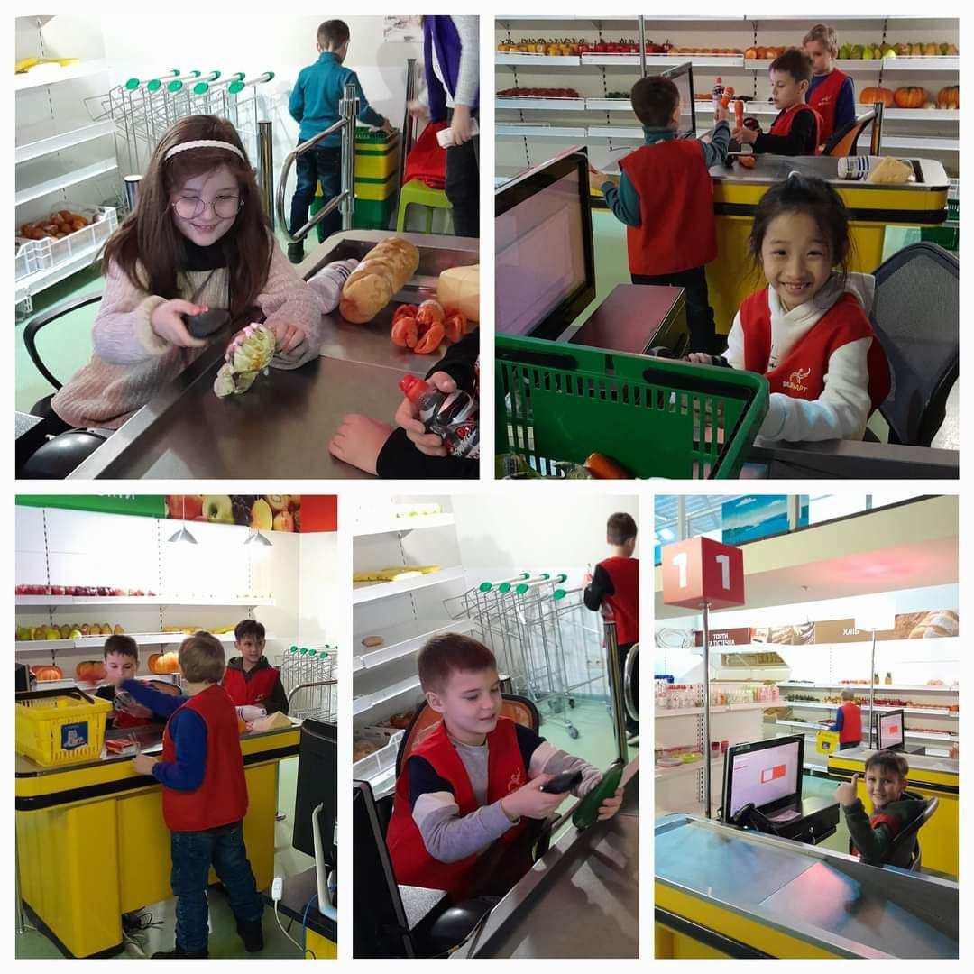А для наших маленьких ліцеїстів була влаштована екскурсія у «Місто професій», щоб вони зрозуміли, ким мріють стати у майбутньому. Було цікаво, пізнавально, захопливо, але особливо дітям сподобалося отримувати свою першу зароблену заробітню плату. Хоча, головне, звичайно, усвідомлення дітьми того, наскільки це відповідально і що неважливих професій не буває.

Отже, основне завдання профорієнтаційної роботи -  допомогти сформувати у старшокласників ефективне рішення, яке вплине на вибір професії та буде віддзеркалювати як індивідуальні, так і суспільні потреби. Вибір професії - це процес, що складається з ряду етапів, тривалість яких залежить від зовнішніх умов та індивідуальних особливостей суб'єкта вибору професії.

Вибір професії для кожної молодої людини - це вибір свого місця в житті, подальшого шляху навчання і праці. Без перебільшення можна сказати, що для випускників загальноосвітньої школи - це завжди проблема номер один. Профорієнтаційна робота повинна здійснюватися на всіх вікових етапах, але саме період ранньої юності є найбільш сензитивним для формування готовності учня до професійного самовизначення.

***ЗДОРОВ'ЯЗБЕРЕЖУВАЛЬНА КОМПЕТЕНТНІСТЬ***

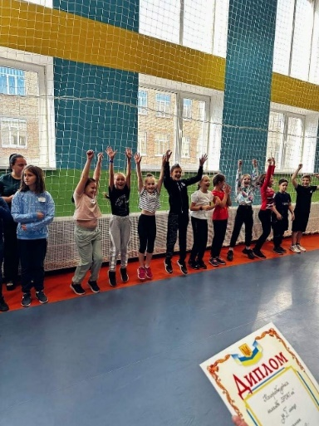Нова українська школа визначає десять ключових компетентностей. Особливе місце займає компетентність здоров’язбереження. Це пояснюється, насамперед, тим, що стан здоров’я є показником духовного, соціально-економічного добробуту, рівня цивілізованості країни. Тому гуманізація освіти вимагає якісно нового підходу до потреб людини, формування стійких мотивацій до здорового способу життя, позитивної соціальної поведінки. Відтак, одним із пріоритетних напрямів діяльності школи є збереження і зміцнення здоров’я дітей та учнівської молоді.

Саме школа, як головна ланка національної системи освіти, повинна і може забезпечити учнів необхідною базовою теоретичною підготовкою, в тому числі, з фізичної культури, основ здоров’я, валеології, сформувати позитивне ставлення щодо збереження та зміцнення здоров’я, соціально-психологічні здоров’язбережні компетентності, стиль життя, що сприятиме саморозвитку особистості з питань використання сучасних способів оздоровлення, оволодіння необхідними руховими навичками, умінням своєчасно приймати рішення щодо запобігання шкідливим звичкам й небезпечній поведінці. Заклади освіти, де діти, підлі тки та молоді люди проводять більшу частину свого часу, мають величезний виховний і здоров’язбережний потенціал.

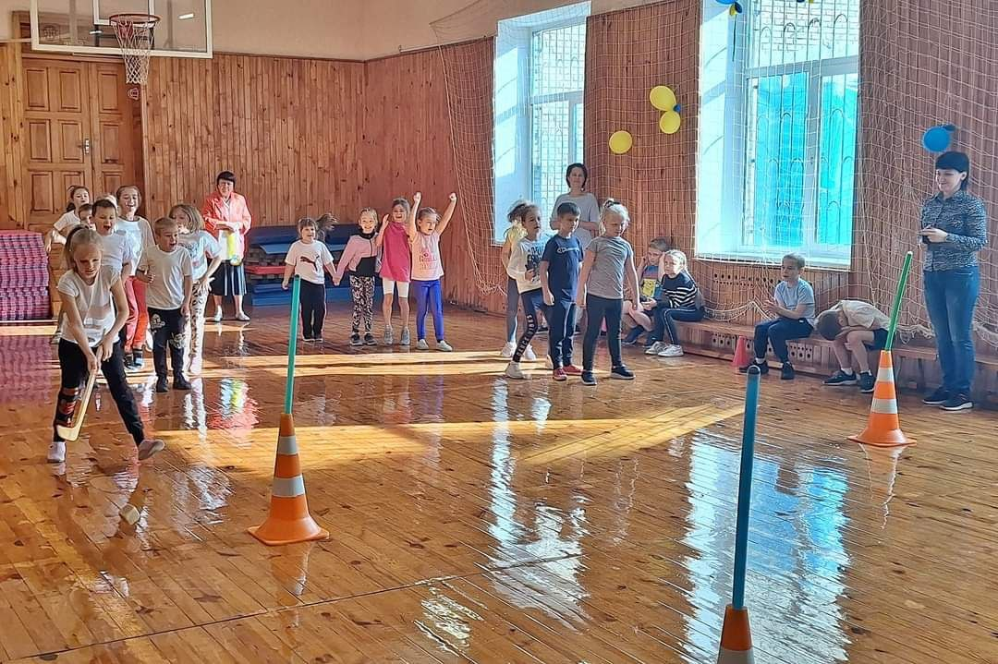Школа в тісній взаємодії з сім’єю і найближчим оточенням школяра вирішує двоєдине завдання: збереження і зміцнення здоров’я та виховання гармонійно розвиненої, освіченої, творчої, соціально активної та відповідальної особистості. При цьому позитивне сприйняття шкільного життя учнями розглядається як ресурс для забезпечення здоров’я і благополуччя, тоді як негативне її сприйняття може бути фактором ризику, що впливає на їх фізичне і психічне здоров’я.

У ситуації позитивного шкільного клімату, що має на увазі і наявність доброзичливих, дбайливих вчителів, спостерігається не тільки вища успішність, а й більш сприятлива поведінка учнів щодо свого здоров’я.

Для актуалізації у підлітків та молоді цінності здоров’я, формування у них мотивації і поведінкових установок, необхідних для його збереження і зміцнення, в нашому ліцеї систематично здійснюється послідовна, цілеспрямована і комплексна навчально-виховна робота.

Учні охоплені програмами з мотивації до здорового способу життя, профілактики вживання психоактивних речовин, збереження репродуктивного здоров’я до досягнення віку, в якому можливо прилучення до шкідливих звичок і початку статевого життя. Такі програми сприяють становленню ціннісних орієнтирів дитини і підлітка, готувати до дорослого життя, формують вміння і навички самостійно ухвалювати поінформовані рішення, ефективно спілкуватися, адекватно висловлювати свої почуття і емоції, критично мислити, чинити опір негативному впливові й тиску з боку однолітків і дорослих, обирати моделі поведінки, що сприяють збереженню здоров’я.

Основні напрями формування здоров’язбережувального освітнього середовища і ліцеї:

– забезпечення організаційно-гігієнічних умов здійснення освітнього процесу;

– утвердження пріоритету грамотного піклування про здоров’я учнів;

– підбір та навчання педагогічних працівників здоров’язбережувальних технологій;

– реалізація принципів здоров’язбережувальної педагогіки на практиці;

– навчання здоров’я та виховання культури здоров’я учнів;

– моніторинг стану фізичного та психічного здоров’я школярів, вплив здоров’язбережувальних факторів та результативності діяльності школи щодо охорони здоров’я учнів;

– оптимізація діяльності медичної та психологічної служб школи;

– попередження «шкільних хвороб», «шкільних стресів»;

- профілактика та попередження булінгу під час навчального процесу.

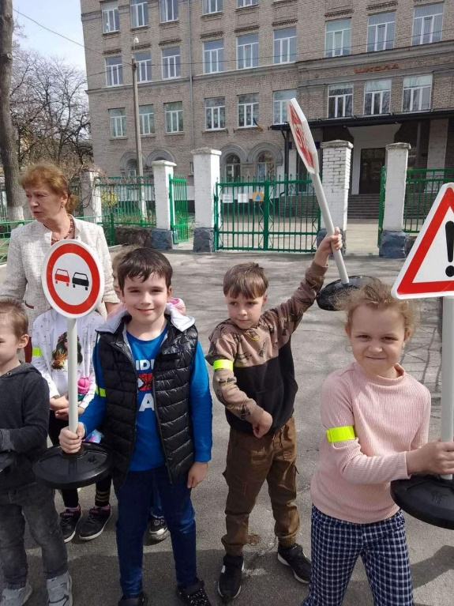Формування позитивного ставлення до власного здоров’я та позитивної мотивації на здоровий спосіб життя – це цілеспрямований процес сприяння дітей в усвідомленні ними здоров’я як найвищої життєвої цінності, переконання у потребі дбати про своє здоров’я шляхом дотримання правил здорового способу життя, включення у процес його індивідуальних можливостей та здібностей.

З метою формування в учасників освітнього процесу гігієнічних навичок та засад здорового способу життя, зокрема звичок здорового харчування, фізичної активності, безпечної комунікації в ліцеї протягом навчального року традиційно проводяться заходи по залученню учнів до здорового способу життя.

В учнівських колективах проходили тематичні години спілкування, бесіди, челенджі, квести тощо. Зокрема, по класах проведені профілактичні бесіди «Здоровий спосіб життя – вибір успішних і щасливих».

До дня здоров’я в ліцеї організовано флешмоб «Здоров’я – мудрих гонорар!», створений інформаційний паркан «Основні правила здорового способу життя». Практикується проведення в закладі освіти спортивних тижнів, турнірів, змагань, челенджів, тощо.

Активно включилися ліцеїсти в змагання «Пліч-о-пліч» під гаслом «Разом переможемо!» зі спортивного орієнтування серед шкіл Печерська, де наші учні показали досить високі результати.

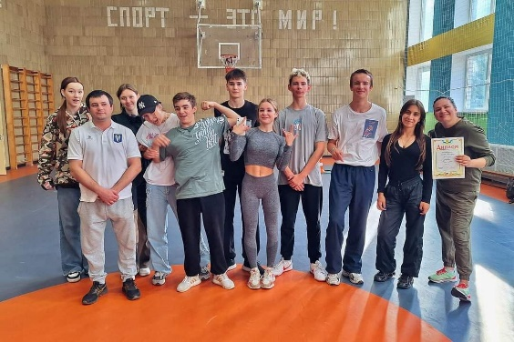З метою формування в здобувачів освіти фізичного здоров’я в освітньому закладі з 02.10.2023 по 06.10.2023 проводився тиждень «Козацьких забав» в рамках спортивного Тематичного тижня «Нація нескорених: від козацтва до сьогодення». Вчителями фізичної культури було проедено п’ятиденний хайлайт «Спорт у моєму житті» до якого охоче долучилися всі здобувачі освіти ліцею.

В річному плані закладу освіти відображені заходи, які направлені на формування здоров'язберігаючої поведінки в здобувачів освіти, активізацію профілактичної роботи з дітьми та підлітками. Базовими принципами формування позитивної мотивації на здоровий спосіб життя дітей та молоді були принципи науковості і доступності знань, системності і наскрізності, безперервності, відкритості, превентизму, гуманізму та цілеспрямованості.

Проблема превентивності завжди була і є пріоритетною в системі освіти. Система роботи з профілактики девіантної поведінки неповнолітніх в ліцеї здійснюється через виховні заходи, які спрямовані на: попередження злочинів серед здобувачів освіти, вивчення причин і умов їх скоєння, формування відповідальної поведінки та соціальної компетентності ліцеїстів, запобігання негативним звичкам, створення умов, що сприяють збереженню здоров’я та життя здобувачів освіти, виявлення негативних змін у поведінці здобувачів освіти, відвернення суїцидів, профілактиці правопорушень, організацію дозвілля ліцеїстів, підтримки та захисту дітей у різних життєвих ситуаціях, тощо.

Запобігання вживання здобувачами освіти наркотичних та психотропних речовин займає належне місце в організації виховного процесу у закладі освіти. Практичним психологом та класними керівниками впроваджується стратегія формування життєвих навичок серед ліцеїстів, уміння протистояти ризикам і загрозам, пов’язаним з наркотиками, здійснюється комплекс профілактичних заходів, спрямованих на розв’язання наркотичних і алкогольних проблем, забезпечується підтримка учасників освітнього процесу, підвищується психолого-педагогічна компетентність батьків, формується у них свідоме відповідальне ставлення до виконання обов’язків, пов’язаних з утриманням, вихованням та освітою дітей.

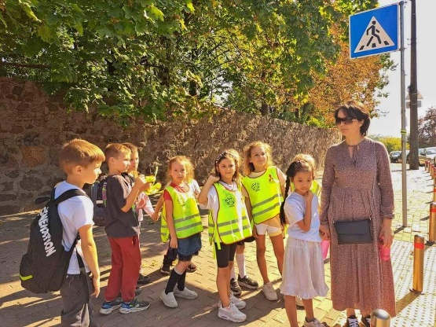У рамках місячника «Безпека дорожнього руху» в ліцеї проводяться різні форми роботи для формування у дітей знань про правила дорожнього руху, про небезпечні ситуації на дорозі та шляхи їх попередження. Також закріплюються знання дітей про дорожні знаки, сигнали світофора; учні молодшої школи вчаться правильно реагувати на сигнали світофора, розуміти жести регулювальника. Це виховує у дітей дисциплінованість на дорогах, бажання бути уважними, спостережливими, обережними, попереджувати нещасні випадки.

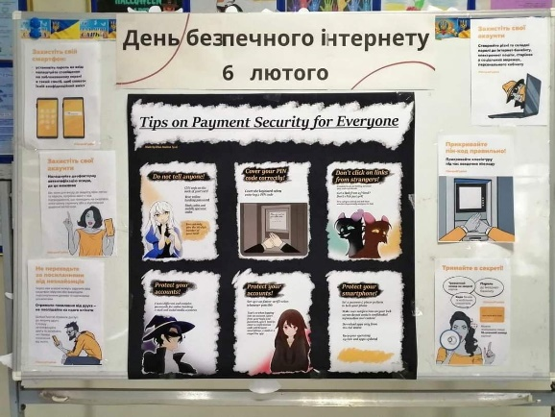Багато заходів в ліцеї проводиться і до Дня безпечного інтернету. Національний банк України, в межах Всеукраїнської інформаційної кампанії з протидії шахрайству #ШахрайГудбай надав корисні матеріали про важливість дотримання правил безпеки в інтернеті. Такі акції допомагають учням стати відповідалиними користувачами інтернету. Ліцеїсти навчилися перевіряти справжність грошей, грали у гру з платіжної безпеки «КіберБезпека: думай швидко, плати безпечно», ознайомилися з історією шахрайства з грошима, правилами платіжної безпеки та видами шахрайства, способами їх уникати.

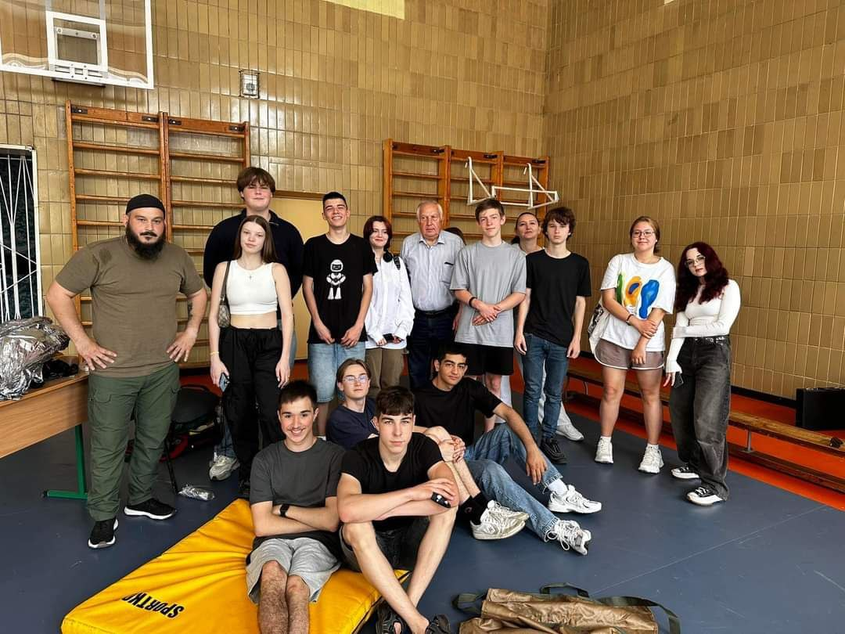Відповідно до Порядку реалізації програм, проектів та проведення заходів державної політики у молодіжній сфері та сфері здоров'я, за підтримки Міністерства молоді та спорту України було проведено захід «Шкільний фронт». Громадська організація «Альфа Селф Дефенс» провела тренінги для учнів 5-11 класів «Домедична допомога» та «Мінна безпека».

Також, в ході проведння навчально-польових зборів для учнів 10-х класів були проведені заняття з тактичної медицини.

Зокрема, для учнів початкової ланки проводяться бесіди: «Дитина: її права та обов’язки», «Формуємо здорові звички», бесіди «Здоровий спосіб життя – вибір успішних і щасливих», гра «Моє середовище»; година спілкування «Попередимо та недопустимо», для ліцеїстів базової ланки: заняття «Як попередити девіантну поведінку підлітка», «Шкідливість електронних сигарет та вейпінгу: що потрібно знати», бесіди «Безпека в інтернеті», гра-експрес – «Знаємо, виконуємо, діємо», «Конкурс знавців права», «Молодіжні субкультури та поширення їх серед підлітків», «Кримінальна 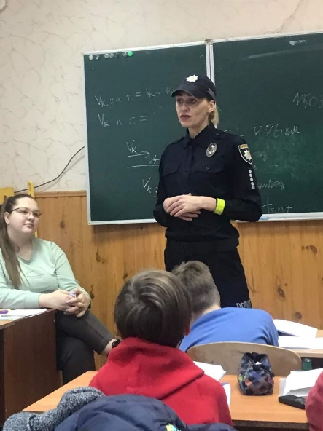відповідальність неповнолітніх», «Субкультури і наслідки», диспут «Бачити зло і мовчати – вчиняти злочин».

Для ліцеїстів було організовано зустріч із представниками Ювенальної поліції капітаном Занюк Лідією Борисівною, яка розповіла дітям про нагальні проблеми пізлітків: булінг, необхідність контролю з боку батьків тривалості часу, який діти проводять в інтернеті, контенту, який вони дивляться, розповіда про поведінка здобувачів освіти у закладі освіти та поза ним.

Дуже важливим аспектом формування здорового освітнього середовища є заходи, направлені на попередження та профілактику булінгу в ліцеї. Антибулінгова політика спирається на положення таких документів закладу, як статут, правила поведінки тощо та відповідає чинному законодавству (стаття 173-4 Кодексу України про адміністративні правопорушення).

Антибулінгова політика стосується кожного у закладі. Основні її засади сформульовані так:

• будь-які прояви булінгу (цькування) є неприпустимими;

• кожен має почуватися захищеним.

В ліцеї створені всі необхідні умови для створення позитивної атмосфери задля попередження булінгу (цькування), а будь-які прояви булінгу розглядаються дуже уважно та серйозно. Відбувається постійний моніторинг виконання та регулярний перегляд антибулінгової політики, бо успішність виконання антибулінгової програми — це питання кожного у закладі освіти. За потреби ми співпрацюємо з територіальними органами Національної поліції, Службою у справах дітей тощо.

Але треба розуміти, що без залучення батьків або їхніх законних представників до побудови антибулінгової політики школи неможливо забезпечити її цілісність і послідовність. Саме тому у нас розроблені інструкції для батьків, які допоможуть у виявленні ознак того, що їхня дитина стала жертвою/ініціатором чи свідком булінгу (цькування) та регулярно проводимо інформаційно-просвітницькі заходи з цієї проблеми.

З метою профілактики шкідливих звичок було створено інформаційний паркан«Здоровому способу життя – ТАК, шкідливим звичкам – НІ». До Дня відмови від паління в освітньому закладі було проведено цикл бесід «Знайди для себе щось корисніше! Сигарета зайва у твоєму житті!» для ліцеїстів 8-11 класів, під час якого вкотре був зроблений акцент на шкідливий вплив сигарет на організм людини. Постійно наголошуємо ліцеїстами, що будь-який рівень вживання алкоголю, незалежно від його кількості, призводить до втрати здоров’я, а особам, молодшим 18 років, алкогольні напої категорично заборонено.

Здобувачів освіти та їх батьки ознайомлені з нормативно-правовими актами, які встановлюють відповідальність (кримінальну, адміністративну, цивільну) за розповсюдження, вживання наркотичних, алкогольних, психотропних речовин. На сайті закладу освіти, інформаційних банерах, розміщені нормативно-правові документи, що регламентують дану діяльність, телефони довіри, телефони гарячих 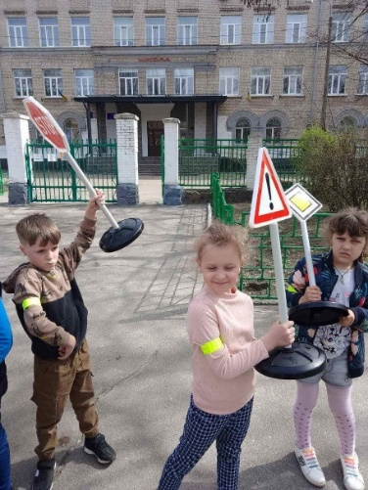ліній.

Для створення дієвої профілактики, керівництвом закладу освіти, за потреби організовує зустрічі здобувачів освіти та їх батьків з представниками служби у справах дітей, дільничним інспектором поліції, представниками ювенальної поліції, з метою розуміння негативних наслідків протиправної поведінки, дотриманні законів та забезпеченні прав дитини на життя, соціальний захист, сімейне виховання.

При організації роботи ліцею по формуванню здорового способу життя, перш за все, створено відповідні психолого-педагогічні умови, коли учні через різноманітні види шкільної діяльності засвоюють знання, розвивають та реалізовують себе у творчій праці, усвідомлюють себе вільними у формах культурної поведінки, уміють зберігати своє здоров’я, вести здоровий спосіб життя, бути готовими до особистого життя в різних умовах та ситуаціях, бути повноправними членами сучасного суспільства.

Життя доводить, що освіта і здоров’я нерозривно взаємозв’язані. Немає сумніву, що основи здоров’я закладаються в ранньому дитинстві, а впродовж шкільних років дитина має зміцнити його, стати сильною, витривалою і загартованою. Тому пріоритетним завданням системи освіти є збереження та зміцнення морального, фізичного та психічного здоров’я вихованців.

***ВИСНОВКИ***

Виховна робота в 2023-2024 навчальному році була направлена на створення сприятливих умов для всебічного розвитку дітей на кожному з вікових етапів, їх адаптації в соціумі, формування демократичного світогляду, ціннісних орієнтирів, засвоєння морально-етичних норм, сприйняття власної індивідуальності, впевненості в собі, на усвідомленому виборі здорового способу життя, на осмислення самовизначення у виборі професії, на пропаганду духовних надбань українського народу, на виховання любові до рідної землі, мови, на формування правової культури, негативного ставлення до протиправних діянь, розвиток учнівського самоврядування, співпрацю з батьками.

Таким чином, аналіз виховної роботи у відповідності з метою та завданнями показує, що проведена робота сприяла згуртуванню учнівського колективу, інтелектуальному, моральному та фізичному становленню особистості, створенню умов для розвитку творчих здібностей, покращенню рівня мотиваційної сфери дітей, вдалій адаптації учнів в класному колективі, вдалому процесу формування навичок аналізу власних дій та роботи товаришів, та виховання інтелектуальної і творчої особистості здатної жити і творити в умовах сучасного суспільства.

Підсумовуючи вищесказане, можна зазначити, що виховна діяльність у закладі освіти протягом 2023-2024 навчального року проводилася на належному рівні, але поряд з позитивними моментами ще має деякі недоліки, над якими потрібно спільно працювати і педагогам, і здобувачам освіти, і їх батькам, а саме: робота учнівського самоврядування.

Плануємо всім педагогічним колективом продовжити роботу в усіх напрямках виховання у наступному навчальному році.

